«Қарағанды қаласының білім бөлімі» ММ

«Шаңырақ» бөбекжайы» КМҚК

***Әдістемелік құрал***

**Эксперимент әдісі балабақшада**



Қарағанды қаласы

«Эксперимент әдісі балабақшада»

Әдістемелік құралды жинақтаған: «Шаңырақ» бөбекжайы» КМҚК директоры Ш.Кенжебек, музыка жетекшісі А.Танай, тәрбиешілер К.К.Бекбулатова, А.Базар, С.Б.Толеуова, Н.А.Ильясова, Л.Т.Сарсенова, С.Қ.Қуаныш, Г.Ж.Абильтаева

«Шаңырақ» бөбекжайы» КМҚК-ның әдістемелік кеңесінде ұсынылды,

2024 жылғы 14 қараша, №4 хаттама

Рецензеттер: Орталық Қазақстан Академиясы, педагогика және психология кафедрасының доценті, п.ғ.к. Амир Ш.К., «Болашақ» Академиясы, «Мектепке дейінгі оқыту және тәрбиелеу» кафедрасының аға оқытушысы, п.ғ.магистрі Жанысбаева Р.М.

Әдістелік құралда мектепке дейінгі ұйымдардың педагогтері мен тәрбиешілерінің жұмыстарына қажетті балабақшада ұйымдастырылған іс-әрекеттермен қатар жүргізілетін эксперимент әдіс-тәсілдері туралы мәліметтер жинақталған.

Әдістемелік құрал «Мектепке дейінгі тәрбие мен оқыту» мамандығының студенттеріне және тәрбиешілерге көмек ретінде ұсынылып отыр.

МАЗМҰНЫ

1. Түсінік хат-------------------------------------------------------- 4-9
2. Мектеп жасына дейінгі балалармен эксперименттік –

тәжірибелік әрекетті ұйымдастыру------------------------10-17

1. Мектепке дейінгі ұйымда балалар экспериментін

ұйымдастырудың маңыздылығы---------------------------17-24

1. Балалардың эксперимент жасау ерекшеліктері----------25-28
2. Эксперимент-қоршаған айналаны білу мен

түсінудің тиімді әдісі------------------------------------------28-33

1. Картотекалар--------------------------------------------------- 34-54
2. Қорытынды ----------------------------------------------------- 55

8. Пайдаланылған әдебиеттер----------------------------------- 56

**Түсінік хат**

Мектепке дейінгі балалар жаратылысынан зерттеуші. Оларға эксперимент жасауға талпыныс, білімқұмарлыққа және мәселелі жағдаяттарды өз бетінше шешуге ықылас таныту тән. Педагогтердің көзқарасынша осы әрекетті жою емес, керісінше, баланың қиялы мен ойлауын мақсаттылыққа ынталандырып және белсенді түрде көмектесу, олардың түрлі мәселелерді шешуде білімін қалыптастыру қажет. Сол себепті де, ерте жастан бастап баланың табиғи қажеттілігін қолдана отырып, оны қоршаған орта құбылыстары мен заттарға көңіл аударып, ерекше тапсырмалар мен материалдарға қызықтыру, белгісіз зерттеулерге талпынысын ынталандыру, оның құпиясын ашуда қуаныш сезімін ояту керек.

Қазіргі заман талабы – білімді, саналы, мәдениетті, адамгершілігі мол, қоғамда өз орнын таба білетін тұлға қалыптастыру. Тұлға мәселесі қай уақытта да өзінің сан қырлы жақтарымен заман талабынан түскен емес. Бүгінгі мектеп жасына дейінгі жас ұрпақтарға келешекте өз өмірлерінің, олардың жастық қабілеттерінің нені қабылдап өрістете алулары, қабілеттеріне жаңалықтылық концепцияларды үйлестіре білуге тәрбиеленуде және де осының арасынан дұрыс бағыт тауып өз кірген ортасында негізгі бейімділік тауып әрқашан өзгерістерге бейімділікпен тәрбиеленуі қажет.

Кішкентай балалардың бір нәрсені зерттеуге деген талпынысы биологиялық құбылыс. Үнемі бір нәрсені зерттеуге деген талпыныс бала мінезіне тән қасиет. Ол өзін қоршаған ортаны үнемі танып білгісі келеді. Баланың бір нәрсені зерттеп білем деген талпынысы, оны зерттеу оқу іс-әрекетіне итермелейді.

«Зерттеу арқылы оқытудың» басты мақсаты – балаларда адам мәдениеті дамуының кез-келген сатысында атқарылатын іс-әрекетті өз беттерімен, шығармашылықпен, жаңа қабылдау қабілеттерін қалыптастыру болып табылады.

Зерттеу әрекеті – мектеп жасына дейінгі балалардың жеке шығармашылығына бағытталған әрекет. Мұндай әрекет мектеп жасына дейінгі балалардың жеке білім аумағын қалыптастыру арқылы нәтиженің туындауына мүмкіндік береді. Мектеп жасына дейінгі балаларда арнайы білімді қалыптастыруда, сондай-ақ жалпы зерттеулік ізденіске қажет білік пен дағдыны дамытуға қажетті бағдарламаны өңдеу қағидаларын анықтаған. Тәрбиешінің ғана қолынан келетін нәрсе – ол балалардың ісіне деген қызығушылығын өшіріп алмай, әрі қарай жалғастыруы. Яғни, ойлау қабілетінің ерекшеліктерін дамыту, белсенділіктерін арттыру, қызығушылығын дамыту, балаларға берілетін тапсырмалардан ерекше тапсырмаларды беру, көбірек ойландыру, танымдық, дидактикалық ойындар беру арқылы қызығушылығын үстемдеу, сұрақтармен мәселерді шешуді, өз бетімен іс істеуге үйрету, зерттеуге баулу.

Эксперимент– – қоршаған айналаны білу мен түсінудің тиімді әдісі. Бала бойындағы бар қасиеттердің қалыптасуына, одан әрі дамуына мыналар ықпал етеді:

- белсендлілікті, қызыға білуді үйренеді;

- ересектер мен құрдастарымен қарым-қатынас орнатуды және тіл табыса білуді үйренеді;

- зияткерлік және жеке мәселелерді шешуге қабілетті болады;

- өзі, әлемі және табиғаты туралы алғашқы ойлары бар;

- өз мінез-құлқын басқаруға және әрекетін жоспарлауға қабілетті;

- оқу әрекетіне қажетті білім, тәрбие алу үшін алғышарттарды меңгереді.

Практикалық жұмыс баланың қызығушылықпен қоршаған әлемді танып білу үшін белсенділігін, бастамасы мен дербестігін дамытады.

Кез-келген эксперимент іс-әрекетті жүзеге асыруды болжайды. Сол үшін жағдай жасалу керек. Топтарда жабдықталған (лабораторлық ыдыстар, қарапайым құрылғылар, табиғаттың жанды және жансыз объектілері) кішігірім лабораториялар жасалып тұру керек.Мәселені таңдау (сабақтың тақырыбы), оны шешу үшін қажетті құралдар мен материалдар бар екенін ескереміз. Қажетті «зерттеу базасы» әдебиетінің жетіспеушілігі, қажетті деректерді жинау қабілетсіздігі, біржақты шешімге алып келеді. біржақты шешім бос сөзді тудырады. Ал ол дәлелді зерттеулер мен сенімді білімге негізделген шығармашылық ойлауды дамытуға кедергі келтіреді. Балалардың пікірлері педагогтан алынған ауызша ақпаратқа емес, өздерінің практикалық тәжірибесіне негізделеді, сондықтан практикалық әдістерді қолдану қажет. Мектепке дейінгі жастағы балалармен бірлесіп жасалған эксперименттік зерттеу жұмыстарын ұйымдастыру техгнологиясы:

* Зерттеу жұмысының мақсат-міндеттерін анықтау;
* Зерттеу жұмысының жоспарын анықтауы;
* Қажетті құралдарды тандау, дайындау;
* Қауіпсіздік ережелерін түсіндіру;
* Зерттеуді ұйымдастыру;
* Алынған нәтижелерге талдау жасауы;
* Нәтижелерді бекіту;
* Балалардың сұрақтары.

Эксперименттік зерттеуге тақырып тандау үшін келесі ережелерді ұстанған дұрыс:

1. Алынған тақырып балаға қызықты болуы керек

2.Алынған тақырып орынды болуы керек, оның шешімі зерттеуге қатысушыларға нақты пайда әкелуі керек (баланың өз ақылының ең жақсы аспектілерін ашуы, жаңа пайдалы білімдер, дағдылар мен дағдыларды меңгеруі керек). Сондықтан педагог кез-келген оқу қызметін құрастырған кезде әрбір бала мұқият әрекет ете алатындай сұрақтарды, тапсырмаларды, іс-әрекеттердің дәйектілігін дұрыс тұжырымдай білу керек.

3. Тақырып бірегей, онда күтпеген, қызықты сәт болу керек. (Бұл жерде бір ерекше нәрсе табу емес, ал дәстүрлі нысандар мен құбылыстарға басқа бұрыштан қарау мүмкіндік ретінде түсіну керек ).

4. Алынған тақырып жұмысты тез орындауға ыңғайлы болуы керек. Балалар табиғатының ерекшелігін ескере отырып, кіші, орта және кейде үлкен топтардың балалары өздерінің назарын ұзақ уақытқа бір нысанға аудара алмайды, сондықтан алғашқы зерттеу тәжірибелерінің көп уақытты талап етпеуін қамтамасыз ету керек

Эсперимент жұмысы баланың жас ерекшеліктеріне қарай жасалатынын бәріміз білеміз.

Кіші топ.

 -  құм мен сазбалшықты зерттеп отырып, олардың қасиеттерін білуді үйренеді;

- сумен ойнап, оның құпияларын ашады;

- қайықты жүзуге жіберіді, желді қолмен ұстап, ұшақты көкке ұшарады; Сонымен қатар көпіршік жасауға тырысыды, қарды суға, суды түрлі түсті мұз текшелерге айналдырады, сабын көпіршіктерін үрлеп жасайды.

Ортаңғы топ. Ортаңғы топқа көшкенде тәжірибе қиындайды. Балалар қиын сұрақтарға жауап іздеуге үйренеді: Мысалы,

1. Бидай дәні қайдан пайда болады? Я болмаса бидай дәндері қайда тұрады? *(*Өздеріне түйіршіктерді бөлшектеп, дәндерді табуды ұсыну*)*.

2. Бидай дәні ұнға қалай айналады? (Дәнді ыдысқа салып, оны езу арқылы ұнтаққа айналдыру.Содан кейін ұнмен салыстыру.)

3. Қамырды қалай жасайды? *(Қамырды илеу үшін қажетті заттарды қарап, атап беру, содан кейін қамырды илеу.)*

4. Күз мезгілінде неге көптеген көлшіктер пайда болады? (Бір кесе су, бір кесе жер дайындап, суды жермен тұрған ыдысқа аздан құйып отырып, су жерге сіңіп кеткенін байқаймыз, содан кейін сіңбей қалып, көлшік пайда болғанын көруге болады).

Ересек топ.Ересектер тобында тәжірибені қиындата түсеміз.

1. «Астықтың дәнін табыңыз». Тәжірибе барысында дән қандай астықтан шыққанын анықтау. Қорытындысында балалар дәндерден әртүрлі астық шығатынын түсінуі.

2. Қара бидайдан және бидайдан жасалған нандарды салыстыру.

3.Ағаштың жасын анықтау. (Қажетті зарртар: жіңішке және қалың орман ағаштарының кесінділері, ұлғайтқыш). Тәжірибе: ағаштың кесіндісіндегі сақиналарын санау.(Қанша сақина санасаң, ағашқа сонша жас дегенді білдіреді.).

4.Әртүрлі объектілердегі ауаны анықтау. (Құралдар бір шыныаяқ су, коктейльге арналған түтікше, әртүрлі бұйымдар - губка, мақта, жер, құм және т.б. Тәжірибе: түтікше арқылы суды үрлеп көріңіз; суға губканы салып, үстіне басыңыз, мақтаны, жүнді, құмды суға, біраз құмды тастаңыз және т.б. Барлық жағдайда суда көпіршіктер шығады. Демек, ауа түрлі нысандарда кездеседі.

5. Пластикалық қаптардағы ауаны анықтау.

6. Шыны ыдыста. (Құрғақ майлықты алыңыз да, пластилинмен шыны ыдыстың ішіне жапсырыңыз, құмыраны төмен қаратып, суға батырыңыз. Содан соң ыдысты көтеріп, құрғақ майлықты алыңыз. Қорытынды – майлық құрғақ, шыны ыдыста ауа болып, суға жол бермеді).

«Тәрбиешінің назарына»Ең маңыздысы – жұмысқа шығармашылықпен қарау. Ол үшін:

1.Балаларды өздігімен және тәуелсіз әрекет етуге үйретіңіз,тікелей нұсқаулардан аулақ болыңыз;

2. Балалардың бастамаларын тоқтатпаңыз;

3. Өздері жасай алатын (немесе үйренуге болатын) нәрселерді өздеріңіз ол үшін жасамаңыз;

Балаларға оқу үрдісін басқаруды үйренуге көмектесіңіз, яғни:

- объектілер, оқиғалар мен құбылыстар арасындағы байланыстарды іздеуге;

- зерттеу мәселелерін дербес шешу дағдыларын қалыптастыруға;

- талдау және синтездеу, жіктеу, ақпарат жинауға.

**Зерттеу іс-әрекетінің мақсаты:**

Мектепке дейінгі жастағы балалардың таным белсенділігін, білімпаздығын, өз бетімен ізденіске талпынуын зерттеу арқылы дамыту.

**Зерттеу іс-әрекетінің міндеттері:**

1.Балалардың қоршаған ортаға деген қызығушылығын арттыру;

2.Балалардың танымдық қабілетін дамыту(саралау,талдау,жіктеу, топтастыру, салыстыру, жинақтау);

3. Зерттеу ізденісін жасау барысында талқылау, пікірін айту, болжам жасау, сауалдар таңдау арқылы балалардың ой-өрісін, тілін дамыту;

4. Балаларды табиғатты қорғау әрі сақтауға, сұлулығын көруге, экологиялық ережелерді сақтауға тәрбиелеу;

5. Зерттеу өткізуде қауіпсіздік ережелерін сақтау дағдыларын қалыптастыру.

**Ғылым орталығындағы зерттеу құралдары мен жабдықтары:**

- Лабораториялық ыдыстар: өлшеуіш, таразы, тірі және өлі табиғаттың заттары,әртүрлі көлемдегі су құйылатын ыдыстар, микроскоптар;

- Медициналық заттар: пипеткалар, колбалар, шприц, өлшеуіш қасығы, резеңке грушасы т.б.

- Қосымша материалдар: сым, жіп, қақпақтар, жүн, мата, айналар, мақта,боялған шынылар;

- Пластикалық трубкалары;

- Пластикалық контейнерлер;

- Рулетка, сызғыш;

- Алжапқыштар, щеткалар, қалақшалар, лупа, магниттер;

- Дәнді дақылдар: арпа, бидай, бұршақ, үрмебұршақ, күріш, қарақұмық, қант, ұн т.б.

- Табиғи заттар: тастар, құм, топырақ, сазбалшық, жапырақтар, көмір, әктас, құстың қауырсыны т.б.

-Йод, марганец, акварель, гуашь.

**Зерттеу іс-әрекеттерінің объектілері:**

1. Тірі табиғат

2. Өлі табиғат

3. Адам

**Ауаны зерттеу**

- Ауа қандай?

- Ауа қайда болады?

- Ауаның түсі бар ма?

- Ауаның салмағы бар ма?

- Ауаны ұстай аламыз ба?

1) Балалар қолдарымен ауада сермейді, сонда жеңіл желді сезінеді, ендеше ауа барлық жерде олады.

2) Жан-жағымызға қараймыз, ауа барлық жерде бар болса да бізге көрінбейді, ендеше ауа түссіз, оны ұстай алмаймыз.

3) Шарды үрлейміз де биікке көтереміз, салмақты сезінеміз. Жеңіл болды, ендеше ауаның салмағы жоқ.

4) Адамдар ауамен тыныс алатынын балалар тексереді: түтікшені алып ыдыстағы суға үрлейді. Судың бетіне көпіршіктер шығады.

**Суды зерттеу**

-су қатты зат па, сұйық зат па?

- судың иісі бар ма?

- дәмі бар ма?

- судың түсі бар ма?

-судың пішіні бар ма?

1) балалар бір ыдыстан екінші ыдысқа суды құяды. Су ағады, ендеше су сұйық.

2) балалар ыдыстағы судың дәмін татып, иісін искейді. Судың дәмі және иісі жоқ екенін түсінеді.

3) ыдыстағы суға тастар салады. Судың түбіндегі тастар көрінеді, ендеше су мөлдір, түссіз.

4) балалар әртүрлі ыдыстарға суды құяды. Су әр ыдыстың пішінін алады, ендеше судың пішіні жоқ.

**Судың қасиетін зерттеу**

**1. «Түрлі-түсті су»** зерттеу әрекеті. Су түсін өзгерте алады.

Ыдыстағы судың түсін бояудың, перманганат калийдің, йодтың, бриллиант жасыл езіндісінің көмегімен судың түсін өзгерту.

**2.** **«Су – еріткіш»** зерттеу әрекеті. Ыдыстағы суға қант, тұз, крахмал салып араластыру. Судағы аталған заттардың еріп кеткеніне балалардың көздері жетеді.

**3.** **«Батады – батпайды»**зерттеу әрекеті. Суға заттар бататын және батпайтын заттарды анықтау. Суға тастарды, қағазды, пенопластты, кішкентай допты, ағаштан жасалған бұйымды, темірден жасалған бұйымды салады. Қағаз, пенопласт, доп, ағаш батпайды. Ал тастар, темір, магнит бататынына көздері жетеді.

**Балалармен түрлі тәжірибелер жасалады:**

**«Мұздан моншақ жасаймыз»**

Шарты: мұздарды қатарлап қойып, олардың үстіне көлдеңнен жіпті қоямыз, үстінен шымшымдап тұз себелейміз, оның үстінен басқа мұздарды жапсырамыз. Тұз мұзды ерітеді де, олар бір-біріне жабысып қалады. Осылайша моншақ болып шығады.

**«Жұмыртқа суға батады ма, жоқ па?»**

Шарты: 2 стақанда бірдей мөлшерде таза су бар. Оларға екі бірдей жұмыртқа салды. Олар суға батып кетті. Кейін жұмыртқаларды алып шығып, бір стақанға үлкен қасықпен тұз салды. Тұзды суға жұмыртқа батпады. Себебі тұз судың қысымдылығын арттырады. Сондықтан адамдар тұзды көлдерде шомылғанда батпайды.

Ересек және мектепалды тобында балалар сұрақ қойып және өздігінен жауап іздеу әдеті қалыптасады. Зерттеу, тәжірибе жұмыстары балалардың сұрақтарына нақты жауап алуға үлкен көмегін тигізеді және қолайлы жағдай туғызады. Балалар сауалдарына жауап алған сайын, талаптары күрделене береді. Осындай жағдайда міндетті түрде педагог тәжірибе жасауда балаларды қадағалап отыруы тиіс. Балаларға тәжірибе жасаудағы қауыпсіздік ережелерін әрдайым естеріне салып отыруы керек.

Балалар тәжірибе жасауға, өздігінен қорытынды жасауға, шешім қабылдауға, өз көргендерін әңгімелеуге үйренеді.

Осыдан келіп күтілетін нәтиже:

- Қоршаған ортаны, дүниені белсенді тану;

- Тану алгоритіміне сай жұмыс істеу;

- Жаңа сұрақтар қойып, оған өз бетінше жауап іздеу;

- Алынған нәтижні дәлелді түсіндіру.

Баламен бірге өткізілетін зерттеу алынған нәтиженің, құбылыстың моделін құруға әрі оларды салыстыруға, жүйелеуге көмегін тигізеді. Зерттеу ізденіс технологиясы өзіне дәстүрлі және дәстүрден тыс жұмыс түрлерін енгізе алады. Тәжірибе жұмысының негізгі идеясы –іс-әрекет жасау барысында бала өзі қарастырып жатқан объектісін жан-жақты тани біледі, оның сан-қырлы қызықтарын өзі үшін ашады.

Зерттеу іс-әрекеті – мектепке дейінгі балалардың танымдық қабілетін дамытудағы маңызды әдістердің бірі. Әсіресе зерттеушілік қабілетін дамыту іс-әрекетінде көрінеді. Зерттеу әрекеті балаға өзін-өзі дамытуын іске асыру мақсатында көмегін тигізеді және оның дүниетану қызығушылығын, тәжірибе жасау ықыласын арттырады. Бала өз көзімен көріп, қолымен ұстаған нәрсені ұмытпай, әрқашан есте сақтап жүреді. Тәжірибе жұмысының барысында балалар көптеген құрал-жабдықтармен танысады, оның не үшін қажет екенін, өмірде қалай дұрыс қолдану керек екенін біледі.

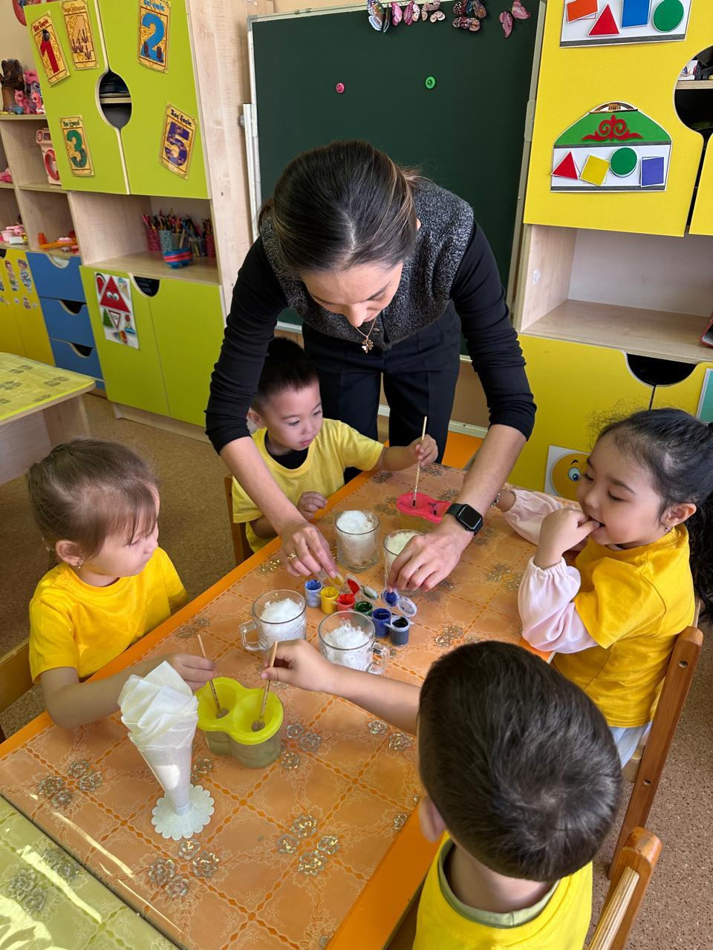 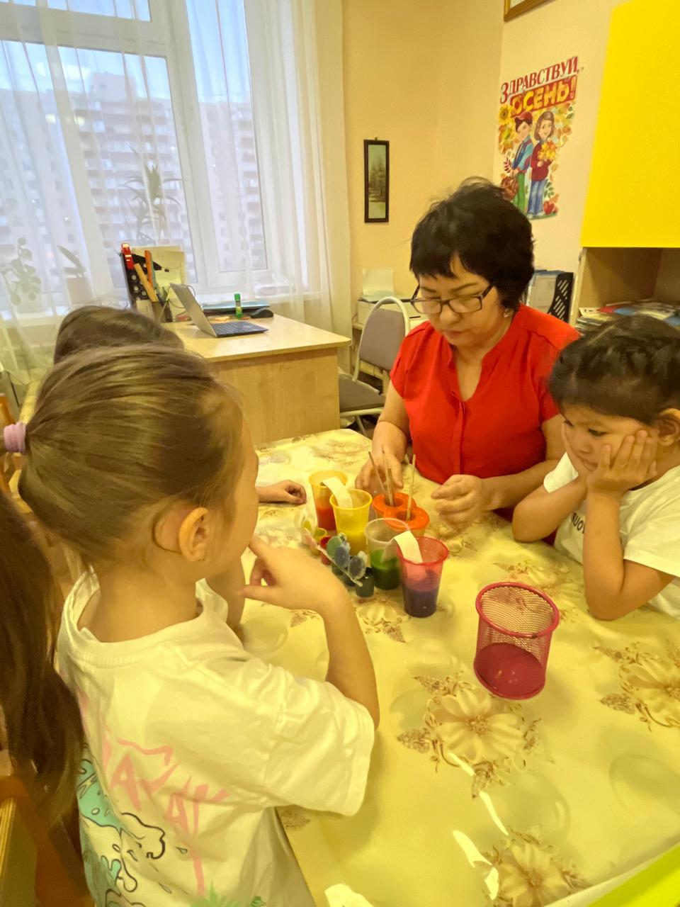

**Мектеп жасына дейінгі балалармен**

**эксперименттік –тәжірибелік әрекетті ұйымдастыру**

Қазіргі кезде әлемдік қауымдастық Қазақстанды нарықтық экономика елі ретінде танып отыр. Тәуелсіздік алған жылдар ішінде Қазақстан экономикада жаңа сілкініс жасады, әлемдік өркениетпен ықпалдасуда жаңа прогресшіл технологияны пайдалануда. Елдің әлеуметтік-экономикалық даму перспективалары айқындалған. Осыған орай қоғам өмірінің жаңа сапасының негізін құрайтын және елдің экономикалық қуатымен ұлттық қауіпсіздігінің аса маңызды факторлары әрі базасы болып табылатын, қоғамдық даму деңгейінің өлшемдері ретінде, қазіргі білім беру жүйесінің, адам капиталының рөлі арта түсті.

Осы орайда, білім беру саласының жай-күйін талдау бір жастан алты жасқа дейінгі балаларды мектепке дейінгі тәрбиелеу мен оқытудың стандарты енгізілді. Бұл стандарт мектепке дейінгі тәрбие мен оқыту үздіксіз білім беру жүйесінің алғашқы деңгейі ретінде қазіргі тұрақты өзгеріп тұрған әлемде табысты бейімделуге қабілетті бала тұлғасының қалыптасуы мен дамуы үшін жағдайлар жасайды.

Уақытында алынған мектепке дейінгі білімнің әр бала үшін де, еліміздің әл-ауқаты үшін де өмірлік маңызды рөлі бар.

Стандарт талапарының бірі – балалармен табиғатты зерттеу мүмкіндігін қарастыру, қарапайым эксперименттік іс-әрекетті ұйымдастыру. Белгілі философ Д.Кішібаев: «Сан ғасырлар бойы халқымыз табиғат аясында тіршілік еткен. Оның сан алуан құпия сырларына көңіл бөлді және қазақ халқының мінез-құлқы оны қоршаған ортаға, оның шаруашылығына байланысты қалыптасты» - дейді.

Баланың жаратылысынан пайда болған үздіксіз дамуы мен өзін-өзі жүзеге асыру әлеуеті баланың бойында бар. Баланың өмірінде 3 жастан 5 жасқа дейінгі жас аралығы кезеңі ерекше орын алады. Көптеген ғалымдардың: М.Монтессори, Л.С.Выготский, Ш.А.Амонашвили және тағы басқалардың педагогика мен психология саласындағы зерттеулері осыны растайды. Яғни, Л.С.Выготскийдің пікірі бойынша балалардың қайсысымен болмасын 3 жастан кейін, оған үйренудің жаңа түріне мүмкін бола бастайтын түбірлі өзгеріс пайда болады. Ол үшін жасқа дейін өзінің жеке (ішкі себептермен пайда болған) бағдарламасы бойынша, өзіне қоршаған ортадан ақпараттар жинақтай отырып, жігерлене үйренеді.

Ұсынылып отырған әдістемелік құрал баланың жас ерекшеліктерін ескере отырып, жаңа материалдармен мақсатты түрде эксперимент жүргізіп, заттар арасындағы жалпы қатынастарды едәуір бейнелеп, қоршаған ортаның үлгісін жасайды, эксперименталды іс-әрекетте мақсат қойып, нәтижеге жетілуіне үлкен мүмкіндіктер береді.

Әдістемелік құралдың мазмұнының келесі ерекшелігі - материалдың заманауилығы. Мысалы, кіші топтағы балаларға зерттеу-танымдық, эксперименттік іс-әрекеттердің жобалы түрлерімен, ақпараттармен жұмыс жасау және т.б. жұмыс түрлері ұсынылады. Балалардың ұйымдасқан танымдық қызметі бірнеше бағыттарда жүзеге асырылуы мүмкін, олар:

- балалардың зерттеушілік, эксперименталды іс-әрекет етуі үшін көпфункцияларды ортаны ұйымдастыру;

- балалардың мүдделері мен мүмкіндіктеріне сәйкес келетін (қосақтап, шағын топтармен, барлық топтармен) эксперимент ұйымдастыру;

- үлкендердің балалармен бірге эксперименталды іс-әрекеттер жасауының әртүрлі түрлеріні үшін сараланған уақыт тәртібі (7-ден 30 минутқа дейін).

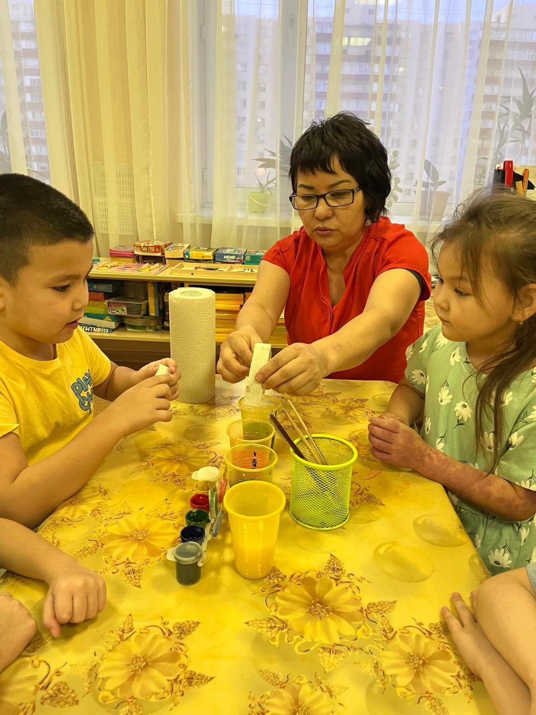 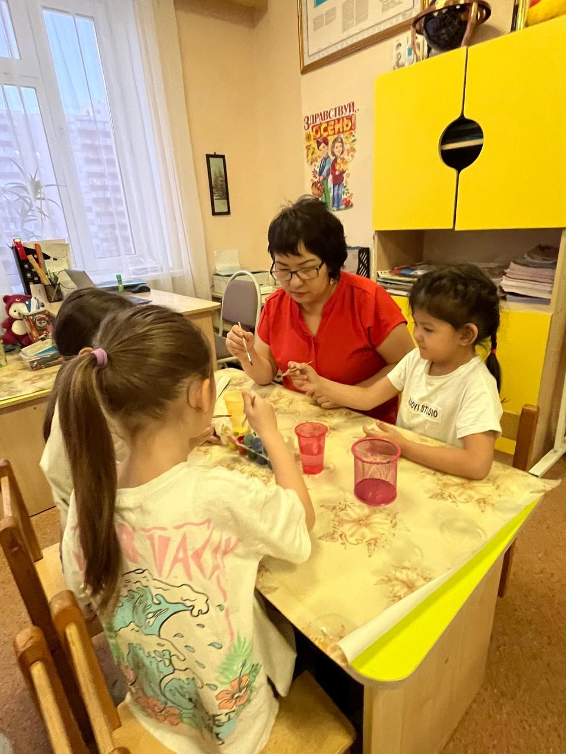

Зерттеушілік дағды қазірде тек шығармашылық еңбекпен айналысатын тұлғаларға ғана емес, қызметтің әртүрлі сферасындағы мамандық иелеріне, сондай-ақ, айналасындағының бәрін білуге талпынған кішкентай балаларға да тән. Бала өз табиғатында зерттеуші, зерттеушілік ізденімпаздылық – оның бөлінбес табиғи құрылымы. Жаңа әсерге бөлену, білуге құштарлық, тәжірибе жасау мен байқауға ұдайы ұмтылу, әлем туралы жаңа мәліметтерді өздігінен іздеу - бала мінез-құлқының маңызды белгісі ретінде қаралады.

Зерттеушілік, ізденімпаздық белсенділік - бала жаратылысының күйі, ол әлемді танығысы келеді, ол осыған ниетті. Балаларды оқытуда зерттеушілік әдістерді қолданудың қажеттілігі олардың табиғи құштарлығы мен қоршаған әлемді тануға қызығушылығымен түсіндіріледі. Балалардың өздігінен зерттеуіжәне эксперимент жасау жеке қажеттілігі мен сұраныстарын қанағаттандыруға, интеллектуалдық және шығармашылық қабілетін дамытуға жол ашады. Өздігінен эксперимент жасау арқылы олар қоршаған әлемді таниды және өзіне жаңа білімді «дайын күйінде» алмай, ізденеді.

Әрекет барысында баланың осы және басқа да мінез-құлық қырлары оның тұлғалық құрылымына, яғни оның өзін ұстауына, бүтіндей жалпы адами құндылығы мен қоғамдық қарым-қатынасына айналады.

Баланың зерттеушілік мінез-құлығы алдымен оның шығармашылығында көрінеді. Бала шығармашылықтың, яғни, зерттеушілік ізденімпаздылықтың нәтижесін сензінуге қабілетті. Зерттеушілік әрекет пен зерттеушілік мінез-құлық құрылымы бойынша жақын ұғымдар болып табылады, себебі екеуінің де ортақ әдістемелік негізі - әрекет. Бұл орайда баланың зерттеушілік, эксперименталды әрекеті мен мінез-құлқы күрделі кешенді білім болып есептеліп, оның бүкіл тұлғасын толығымен қамтиды.

Зерттеушілік мінез-құлықтың психологияда баланың тұлғалық өзін дамытуы және дамуы жоспарында өте маңызды екенін атап көрсеткен жөн. Ұдайы ізденімпаздық белсенділіктің жоқтығы қиындық туған кезде баланы дәрменсіз күйге түсіреді. Бұдан басқа, баланың жүзеге асырылмаған зерттеушілік белсенділігі оны деструктивті әрекетке алып келуі мүмкін, бұл жағдайда ізденім мұқтаждығы басқа тәсілдермен қанағаттандырылуы тиіс.

Зерттеушілік әрекет формасындағы оқу – ойыны төменгі топтарда ересек жастағы топтармен салыстырғанда өзіндік ерекшелікке ие. Мектепке дейінгі жастағы балалармен зерттеушілік әрекетті ұйымдастыру апта, екі апта, ай бойынша жүзеге асырылуы мүмкін.

Зерттеуің тақырыбын тәрбиеші өзі және балалармен бірлесе отырып олардың жас ерекшеліктеріне орай анықтайды.

Тәрбиешілер зерттеушілік әрекетті жүзеге асыру процесінде зерттеудің тақырыбы бойынша деректері бар ақпараттық банк жинақтап, жинақ қатары түрінде рәсімдейді. Эксперимент соңында ол кәртішкелермен, суреттермен, сызбалармен, фотобейнелермен және бейнеқағаздармен толтырылады. Жұмыс аяқталғаннан кейін тәрбиеші қорытынды шығарады және талдау жасайды. Балалардың жас ерекшеліктеріне сәйкес тәрбиеші талдауды өзі немесе балалармен бірге жасайды, сондай–ақ, балалардың өзі де жасай алады. Зерттеушілік әрекеттің нәтижесі қолдан жасалған заттар, суреттер, сызбалар, макеттер, кітаптар, бейнероликтер, әңгімелер және т.с.с. болуы мүмкін. Қарапайым ізденушілік-зерттеу іс-әрекет – балаларды табиғатпен таныстыру үлгісі ретінде саналады.

Тәжірибе жасаудағы мақсат: балаларды зерттеушілік әрекетке дайындау, ізденімпаздық дағдыларына үйрету, дара заңдылық пен құбылыстардың себебін, қоршаған ортадағы таным іс-әрекетіне қызығушылықтарын қалыптастыру болса,

міндеттері:

-өсімдіктер мен жануарлар әлемі, табиғаттағы маусымдық өзгерістер, қарапайым зерттеу әрекеті туралы түсініктерін кеңейту;

- қоршаған ортадағы заттардың қандай материалдардан жасалғанын анықтап атауға, олардың сапасы мен қасиеттерін сипаттауға үйрету;

- заттарды қолданылуы бойынша топтастыра білуге үйрету;

- әр-түрлі іс-әрекеттердің ішіндегі танымдық міндетін белгілеу ептілігінің, құбылыстарды дұрыс ғылыми позицияларынан түсіне білу қабілеттерін қалыптастыру;

- зерттеу құбылыстарымен танысу процесінің және ол туралы толық ақпаратты алу балалардың табиғи білім құмарлығын арттыру.

- балалардың дербес іс-әрекеттерін ізденіс іс-әрекеттеріне өзгерту, өз тәжірибесі бойынша білім алу жұмыстарына баланың белсенді қатысуын білімділік міндеті деп қарауға болады.

Ал дамытушылық міндеті:

- шығармашылық және дербес ойлаудың элементтерін, қоршаған орта мен табиғатқа деген қызығушылығын дамыту;

- талдау жасау, барлық білімін бақылау құбылыстары және процестерімен қатынастыру қабілетін дамыту;

- қоршаған ортаның құбылыстары мен заттарын басқа заттармен және құбылыстармен негізгі байланыс аспектісінде, олар: уақыт-кеңістік, себеп-салдарлық және функциялық байланыстар ретінде құбылыстарды зерттеу;

- дербес ойлау, қортынды жасау, өз білімін жаңа жағдайларда пайдалану, өз әрекеттерін бағалау, жіберілген қателерге талдау жасау қабілеттерінің қалыптастыру.

Тәрбиелік міндеті:

- мәселелерді шешу жолындағы балалардың аса тиімді белсенділігін және дербестігін дамыту;

- қоршаған әлемді түсінуге, қабылдауға оң көзқарастарын тәрбиелеу.

- табиғатқа қамқорлықпен қарау, байлығын бейберекет пайдалануға жол бермеуге тәрбиелеу.

- бақылау, эксперимент кезінде байқағыштыққа, еңбек сүйгіштікке тәрбиелеу.

Бағдарламаны жүзеге асыру барысында мектеп жасына дейінгі балаларда тірі және өлі табиғатпен таныстырудағы зерттеушілік, эксперименталды іс-әрекет жасауға және әртүрлі құбылыстарды дербес зерттеу, онымен дара өзгерістерді өткізу, болжауларды белсенді айту, әдеттегі ой қорытындыстарын құрастыру туралы жалпылама ептіліктері қалыптасады.

Мектеп жасына дейінгі бала:

- тәжірибе қоюдың әдістемесін дамыту жолында белсенді қатысу, дара

тәжірибелерді өткізетін әдістемесін дербес түрінде шығаруды;

- білімді барлық қолайлы тәсілдермен табуды;

- үнемі табиғат туралы сұрақтар қояды, оларға жауап беруді;

- өзі көрген жағдайлардың нәтижесінде толық әңгіме құрастыруды;.

- объектілерді бір бірімен салыстыру, бірнеше белгі бойынша топтау туралы

білетін болады.

- Нәтижені бағдарлау, ең дара гипотезаларды құрастыру туралы;

- жұмысты жоспарлап, өз араларындағы міндеттерін таратып үлестіру туралы;

- цикл бойынша жиі-жиі бақылау жүргізу туралы;

- 2-3 себеп-салдарлық байланыстардың тізбесін көру туралы;

- заттармен құбылыстардың жасырылған қасиеттеріне қорытындысын жасау

түсініктеріне ие болады.

-Білмеген жағдайда барлығын үлкендерден сұрап алу, қажеттігін ашық түрде көрсету;

- үлкен адамның көмек және қолдау көрсету жағдайда бала эксперименттің мақсатын дербес түрінде құрастыру;

- тәжірибені нұсқау бойынша орындау, анықтау сұрақтарын қою;

- тәрбиешінің бақылауында жұмыс істеу, жеңіл жағдайларда – дербес түрде істеу;

- қауіпсіздік ережелерін орындауға тырысу;

- өз әрекеттерінің нәтижелерін алдын ала көру;

- эксперимент нәтижелерін дербес түрінде қарастыру;

- бақылауды белгілеу жөніндегі графикалық және циклдық тәсілдерін қолдануды білу

- 5-10 минут үзбей бақылау жасау;

-эксперимент нәтижесіне өз күшімен, ал қиын жағдайларда тәрбиешінің қолдауымен талдау жасау дағдылары мен іскерліктерін меңгереді.

Эксперименттік іс-әрекетті жүзеге асыру қағидалары:

1. Ғылымилық принципі мектепалды мектеп жасына дейінгі балаларының қызығушылық іс-әрекет негізінің қалыптасуы мен танымдық қызығушылығының дамуын негіздейді. Атақты орыс психологі К.Д.Ушинский: «Бала үшін ғылымды жоққа шығармау керек» яғни бала үшін әрбір сала ғылымының ақпараты қажет екенін ұсынды.

2. Белгілі кезеңдегі балалар үшін нақтылық ең негізгі принцип болып есептелінеді. Мысалға балаларды абстракті және азтүсініксіз ақпаратпен таныстыру ұсынылады. Мектеп жасына дейінгі балалары үшін ғылыми терминдерді қолданбау керек, бірақ та кейбір терминдер көрнекті нақты түрде түсіндірілуі мүмкін.

3. Адамгершілік қағидасы ең алдымен экологиялық мәдениет түсінігімен тығыз байланысты. Экологиялық білім беру мақсатында адамгершілік адамның денсаулығын сау және экологиялық-қауіпсіз ортада сақтау болып есептеледі. Экологиялық тәрбие баланың эмоциясының дамуымен тығыз байланысты, тірі ағзаларға таңырқап, қамқорлық жасау – басты міндет. Сонымен қатар, бала қоршаған ортаның әсемдігіне көз жеткізіп, тірі ағзалар: гүл, жәндік, шық тамшысына сүйсіне білуі керек.

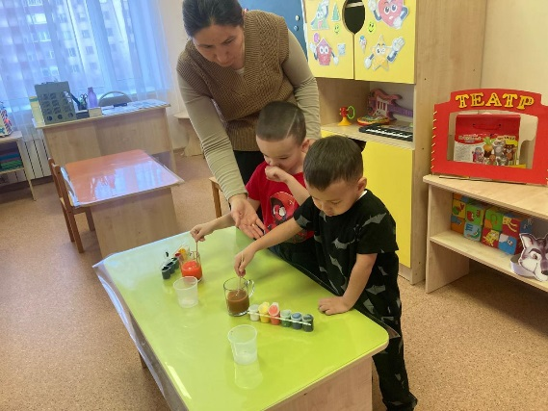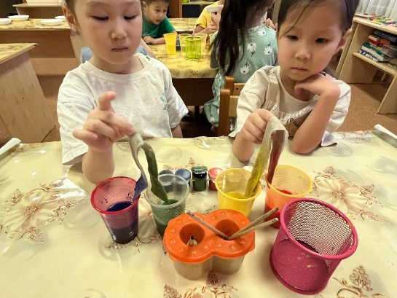



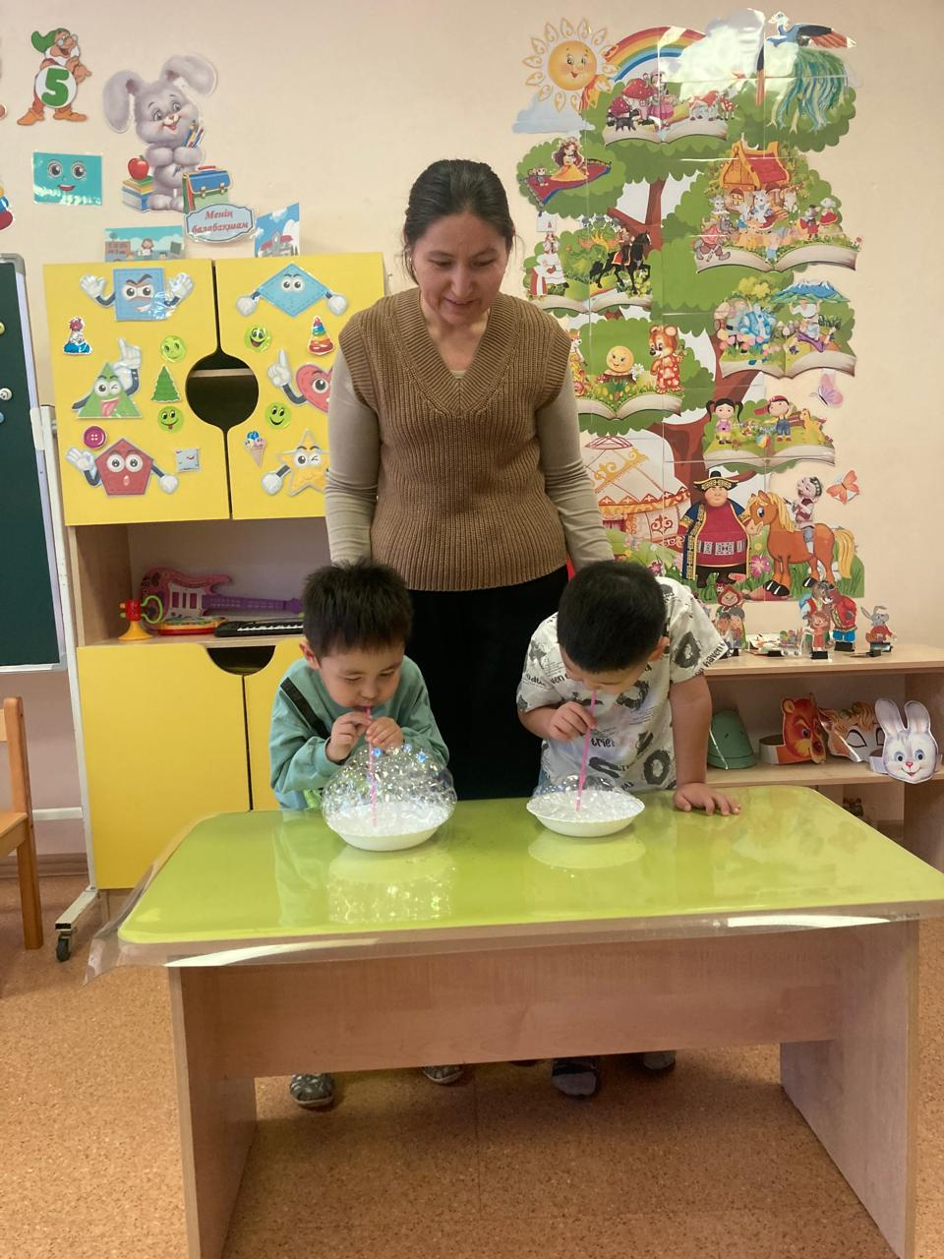4. Мектеп жасына дейінгі бала үшін бұл қағида табиғатта байқалатын өзара байланыс жайлы. Оқу іс-әрекет, еңбек етуде өзінің іс-әрекетіне болжам жасай білу дағдысы. Ең қажеттісі егер бала жануарларға қамқорлықпен қарап, құстарды тамақтандырып, өсімдіктерді өсіре білсе болды.

5. Қазіргі кезде кіріктіру қағидасы балабақшада экологиялық білім беруде белсенділік танытуда. Ең негізгі жағы: біріншіден, экологиялық білімнің құрастырмалы ерігі; екіншіден, баланың тұлғалық дамуының қалыптасуы; үшіншіден, балабақшада жүргізілетін жұмыстың әдістемесі мен ерекшеліктері.

6. Тұтастық қағидасы баланың қоршаған ортаны тұтастай қабылдап, табиғат әлемінің бірлігін көрсетеді. Тұтас қабылдау баланың табиғатты жанды және жансыз деп бөлмеуіне байланысты.

7.  Жүйелілік қағидасы ерекше мәнге ие, оның қолданысы балалардың ақыл-ойының дамуына әсер етеді. Сонымен қатар бұл қағидаға элементарлы ұғымдар мен табиғаттың негізгі заңдылықтар мен әлеуметтік қарым-қатынастар салынған.

Мектепке дейінгі білім беретін бүлдіршіндердің зертеушілік, эксперименталды қабілеттерін арттыру – заман талабынан туындап отырған өзекті мәселелердің бірі. Ғылымның барлық саласының жедел дамуы, техникалық прогресс, акселерация ықпалы, барлығы да мектепке дейінгі білім беретін мекеме баласының терең теориялық ойлауға қабілеттілігін арттырып отыр.

Қазіргі мектепке дейінгі ұйымдарда зерттеу арқылы оқыту балалардың танымдық қабілеттерін дамытудағы ең тиімді технология. Кішкентай балалардың бір нәрсені зерттеуге деген талпынысы биологиялық құбылыс. Үнемі бір нәрсені зерттеуге деген талпыныс бала мінезіне тән қасиет. Ол өзін қоршаған ортаны үнемі танып, білгісі келеді. Баланың бір нәрсені зерттеп білсем деген талпынысы, оны зерттеп оқу іс-әрекетіне итермелейді.

Зерттеу ісі қазіргі кезде аясы тар мамандандырылған қызмет емес, ғылыми қызметкерлердің белгілі топтарына ғана тән емес, сондай-ақ бүгінгі заман адамның өмір сүру тәсіліне енген, кәсіби шеберлігін танытуда өзіндік көзқарасына сәйкес қызмет болып табылады. Баланы ізденушілікке баулу, оған зертеу дағдысы мен білігін игерту бүгінгі білім беру саласының маңызды міндеті болып саналады. Егер әр баланың жеке тұлға ретінде қалыптасуы қажет болса, онда баланың қабілеттерін түрлі әрекеттерде көрсету үшін зерттеуге дайындау қажет.

Балабақшада балалар зертеу жұмысының толық циклын жүргізеді. Алдымен зерттеу тақырыбын таңдағанда, балаларға қызықты болатынын, сол затты көре алатындай, ұстай алатындай мүмкіндік болу қажет. Оның мақсаты – таңдалған зат бойынша жан-жақты ақпаратты жинастырып, шағын баяндама дайындайтынын алдын-ала түсіндіру керек. «Қалай жұмыс істейміз?» – деген сұрақтар туындайды. Әрине, бұл жұмыс түрі балалар үшін күрделі және жаңа. Оларға айтып түсіндіру қажет, ақпаратты табу үшін көптеген тәсілдер бар екенін (біз үшін ол зерттеу әдістері деп аталады) түсіндіру.

Жұмысты қарапайым сұрақтардан бастау керек, мысалы: «Ең алдымен не істеу керек? Зерттеу ғалымдары неден бастайды?» Әңгіме барысында балалар ең негізгі әдістерді өздері ұсынады: «Кітаптан оқу», «Қолмен ұстап көру», т.б. Әр жауаптан кейін бүлдіршінді мадақтап, алдына сол әдістің үлестірмесін қою қажет. Осындай жұмыс барысында балалардың зерттеу жұмысының тізбегі құрылады (балалар айтпағанды, тәрбиеші өзі айтып кету керек). Біздің тәжірибеміз бойынша, балалар «Эксперимент». «Копьютерден қарау», «Мамандарға сұрақ қою», «Байқау» деген әдістерді ұсынады да, ал «Өзіме ойлану керек» дегенді ұмытып, айтпайды. Сонымен, алдымызда зерттеу жұмысының жоспары құрылады.

Бұл жұмысқа кірісу үшін, фиксация тәсілдері бойынша келісім жүргізу керек. Жиналған ақпараттарды есте сақтау қиын, сондықтан оларға белгі ұсыну керек. Белгілер әртүрлі болуы мүмкін: сурет, символ, т.б. Алған ақпараттарды пиктографиялық жазу арқылы түсіргенде, біз баланың әртүрлі сенсорлық жолдарымен жұмыс істегенін бақылаймыз. Ендеше пиктографиялық жазудан алған әсерлері бала үшін ұмытылмайтын, қымбат ақпарат болып есептеледі. Әдемі салғанына, дұрыс салғанына біз тоқталмау керекпіз, біздің мақсатымыз баланы осы белгілерді тез және өзіне түсінікті етіп салғызуға үйрету. Осы белгілерді түрлендіруінде баланың ассоциативті және шығармашылық қасиеттері бірден оның дамуына әсер етеді.

Тәрбиешінің ғана қолынан келетін нәрсе – ол балалардың эксперимент жасауға деген қызғушылығын өшіріп алмай, ары қарай жалғастыруы. Яғни, ойлау қабілетінің ерекшеліктерін дамыту, таным белсенділіктерін арттыру, қызығушылығын дамыту, барлық балаларға берілетін тапсырмалардан ерекше, күрделі тапсырмаларды беру, көбірек ойландыру, танымдық, логикалық ойындар беру арқылы қызығушылығын үстемдеу, проблемалық сұрақтармен мәселелерді шешуді, өз бетімен жұмыс істеуге үйрету, зерттеуге баулу. Тәрбиеші өз жұмысында баланың барлық мүмкіншілігін, белсенділігін көрсетуге жол ашып, алған білімі мен біліктілігін дұрыс қолдана білуге үйрету, берген материалдардың ең түйінді негізін, құндылығын табуға, өз бетінше қорытынды жасай білуге, зерттеушілікке, шығармашылыққа баулу үшін түрлі әдіс-тәсілдер қолдануы керек. Бала өзі оқып, өзі зерттесе өзін-өзі тексеріп, өз қатесін өзі түсінсе ғана жоғары жетістіктерге жетуге болады. Себебі, бала тапсырманы орындау барысында:

Өзі жұмыс істейді;

Жолдастарына көмектеседі;

Олардан көмек алады;

Өз ойын тұжырымдауға үйренеді;

Қате жіберу арқылы түзетулер жасауға үйренеді;

Есте сақтауы жақсарады, яғни, топтық жұмыста, ол топтық мүддесін қорғау үшін талпынады, тырысады, өзін сол қоғам мүшесі ретінде толық сезінуге, сезіне отырып топ ішіне жолдастарынан қалып қоймауға тырысады.

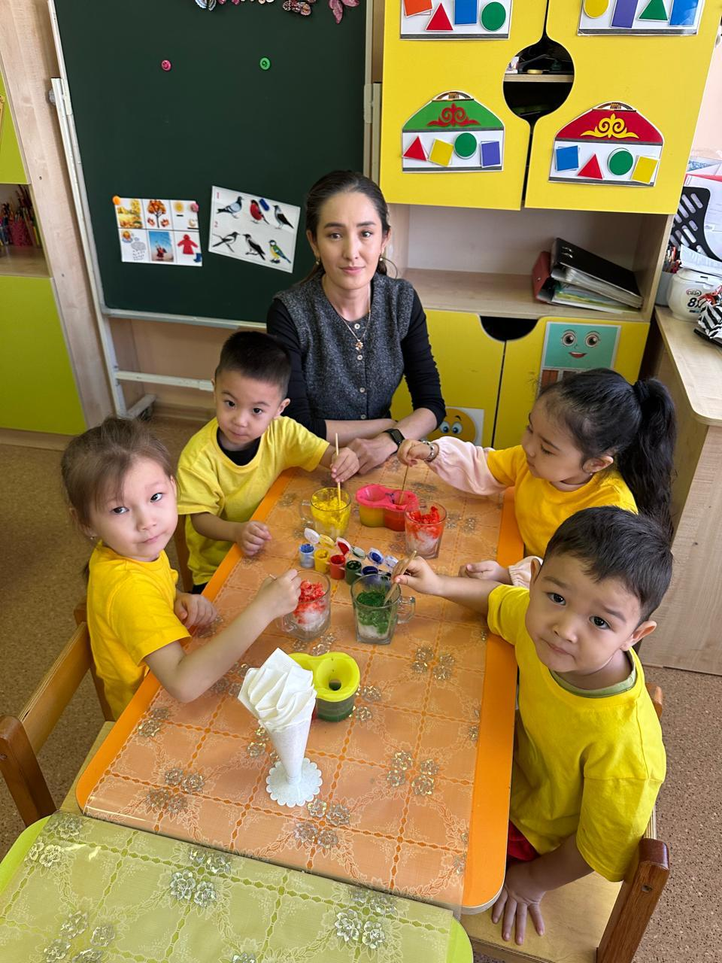 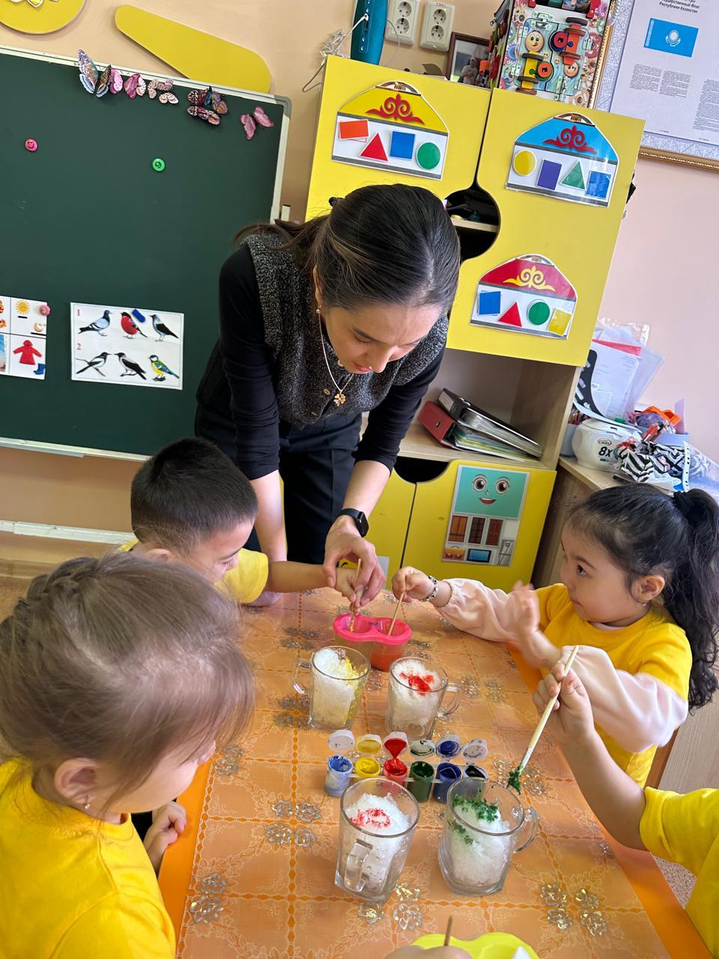

**Мектепке дейінгі ұйымда балалар**

**экспериментін ұйымдастырудың маңыздылығы**

Балабақшадағы эксперимент - бұл мектеп жасына дейінгі балалардың танымдық іс-әрекетін дамытуға бағытталған тиімді іс-әрекет.

Баланың дамуына қоршаған әлемнің әсері орасан зор. Ой-өрісін кеңейту үшін қызықты, көңіл көтеретін және қарапайым эксперименттер жүргізуге болады. Мұндай тәжірибелер мектепке дейінгі білім беру ұйымдарында және үйде арнайы жабдықтар мен қымбат материалдарды қажет етпейді. Балалар іс-әрекеттің барлық түрлерінде тәжірибе жасай алады. Бұл оларға логикалық ойлауға, талдауға және қорытынды жасауға үйренуге мүмкіндік береді. Сонымен қатар, эксперименттер балаларға сиқырлы амалдарды еске салады: олар әдеттен тыс, балалардың назарын өзіне аударады, ең бастысы, балалар оларды өздері жасайды. Балалардың танымдық іс-әрекетін дамыту балалардың білуге құштарлығы мен ақыл-ойының ізденімпаздығын дамытады.

Дамушы қоғамға ұтқырлығымен, сындарлы ойлауымен ерекшеленетін, таңдау жағдайында өз бетінше шешім қабылдай алатын, олардың ықтимал салдарын болжай алатын заманауи білімді, өнегелі, іскер адамдар қажет. Сондықтан қазіргі заманғы оқытудың міндеті тек білімді хабарлау ғана емес, білімді әлемді шығармашылықпен игерудің құралына айналдыру болып табылады. Ол дербес шығармашылық ізденіс ретінде құрылуы керек. Және бұл көбінесе мектеп жасына дейінгі балалармен жұмыс жасайтын, яғни жеке тұлғаны қалыптастырудың бастауында тұрған тәрбиешілерге байланысты.

Балалардың білімге деген оң көзқарасын дамыту мәселесі әсіресе өткір туындайды. Мүмкін болатын тәсілдердің бірі – балалардың экспериментіне жағдай жасау, мұнда әр бала өзінің қабілетіне, қызығушылықтары мен қабілеттеріне сәйкес жұмыс таба алады.

Балалардың эксперименті танымдық бағдарға негізделген мектепке дейінгі балалық шақтағы жетекші іс-әрекет рөлін талап етеді. Мұның басты дәлелі - эксперимент іс-әрекеті балалар өмірінің барлық салаларына, оның ішінде ойын өміріне де енетіндігі, бұл эксперимент іс-әрекетінен әлдеқайда кешірек пайда болады және балалардың өздері құрастырады, бұл олардың өзін-өзі дамытуына ықпал етеді, дәл осы іс-әрекет баланың өзінен өмірінің алғашқы айларынан басталады.  Л.С. Выготский бірнеше рет мектепке дейінгі жаста эксперимент жетекші, ал алғашқы үш жылда - объектілерді манипуляциялаудан бастау алып, әлемді танудың іс жүзінде жалғыз тәсілі екенін айтқан. Қазіргі зерттеушілер (Савенков А.И., Иванова А.И., Куликовская И.Е., Дыбина О.В. және т.б.) мектеп жасына дейінгі балалармен жұмыс жасауда эксперимент әдісін қолдануды ұсынады.

Алайда, балалардың эксперименті мектепке дейінгі білім беру мекемесінің тәжірибесінде әлі де кеңінен қолданылмайды, дегенмен бұл шығармашылық белсенділік пен дербестік сияқты жеке қасиеттерді дамытудың маңызды құралы болып табылады.  Балалардың құммен, сумен ойнағанды ұнататыны белгілі. Ал біз бұған қалай қараймыз? "Жақындама, қабылдама, қазір таста". Кішкентай зерттеушінің өзінің қызығушылығын қанағаттандыруға уақыты болмайды. Осы кезде тыйым салынған нәрселермен танысуға деген ұмтылыс жинақталады. Ересек мектепке дейінгі жаста бұл қызығушылық күтпеген формада болады. Әр түрлі материалдармен тәжірибе жасау балаларды өз процестеріне қызықтырады.

Бұл мәселені дұрыс түсінудің педагогикалық маңыздылығы эксперимент баланың кез-келген іс-әрекетті меңгеру тәсілдері мен тәсілдерін қалыптастыруда үлкен рөл атқаратындығында.

Эксперимент әдісінің басты артықшылығы - бұл балаларға зерттелетін объектінің әр түрлі аспектілері туралы, оның басқа объектілермен және қоршаған ортамен байланысы туралы нақты түсініктер беруінде. Балабақшада эксперимент - бұл баланың өз бақылауларына, тәжірибелеріне, өзара тәуелділіктері мен заңдылықтарын орнатуға негізделген әлемнің бейнесін өз санасында модельдеуге мүмкіндік беретін оқыту әдісі.

Сондай-ақ, экспериментті ұйымдастыруға арналған әдістемелік әдебиеттер аз, бұл осы бағыттағы жұмыс әдістемесін ашуға көмектеседі.

Сонымен қатар, педагог қолда бар әдістемелік әзірлемелерден бір жағынан даму міндеттерін, екінші жағынан балалардың өзекті мәселелерін ескеретін нәрсені таңдай білуі керек. Көбіне ересек адамның ұтымды тәжірибесі балалардың заттармен және құбылыстармен өзара әрекеттесуінің жеке тәжірибесін жинақтау шегін тарылтады, ал мектеп жасына дейінгі бала білуге құмарлығымен, себебін өз бетінше іздеуге деген ұмтылысымен сипатталады.

Бастауыш эксперимент тақырыбы балалардың қызығушылығын тудырады. Балалар – қоршаған әлемді зерттеуші зерттеушілер. Бұл ерекшелік оларға табиғатпен тән.

Әрбір жаңа білім балаға белгілі объектінің аз белгілі жақтарын ашады, сұрақтар, болжамдар тудырады.

Іздеу іс-әрекеті неғұрлым алуан түрлі және қарқынды болса, бала соғұрлым жаңа ақпарат алады. Ол неғұрлым тез және толыққанды дамиды.

Көптеген отандық педагогтердің (Г.М. Лямина, А.П. Усова, Е.А. Панко және т.б.) еңбектерінде мектеп жасына дейінгі балаларды мазмұнды іс-әрекетке қосу қажеттілігі туралы айтылады, оның барысында олардың өздері заттардың барған сайын жаңа қасиеттерін аша алады. Олардың пікірінше, балалардың интеллектуалды пассивтілігінің себептері көбінесе баланың интеллектуалды әсерлері мен қызығушылықтарының шектеулілігінде жатыр. Сонымен қатар, ең қарапайым тапсырманы орындай алмаған балалар, егер ол практикалық жазықтыққа немесе ойынға аударылса, оны тез орындайды. Осыған байланысты балалар экспериментін зерттеу ерекше қызығушылық тудырады.

Балалармен жұмыс жасау тәжірибесі олардың зерттеуді өте жақсы көретіндігін көрсетеді. Бұл олардың көрнекі - тиімді және көрнекі – бейнелі ойлауымен сипатталатындығына байланысты, ал эксперимент, ешқандай әдіс сияқты, осы жас ерекшеліктеріне сәйкес келеді.

Мектепке дейінгі жаста ол жетекші, ал алғашқы үш жылда бұл әлемді танудың іс жүзінде жалғыз тәсілі. Бала бәрін өзі естіп, өзі жасаған кезде бәрі мықтап және ұзақ уақыт бойына сіңіріледі.

Эксперимент барысында мектеп жасына дейінгі балалар мақсат қоюды, мәселелерді шешуді және оларды эмпирикалық жолмен тексеруді, қорытынды жасауды үйренеді. Олар өздерінің кішкентай және үлкен "жаңалықтарынан" үлкен қуаныш, таңданыс және тіпті ләззат алады, бұл балалардың жасаған жұмыстарына қанағаттану сезімін тудырады.

Эксперимент барысында мектеп жасына дейінгі бала өзіне тән қызығушылықты қанағаттандыруға мүмкіндік алады (Неге? Қалай? Егер...?), өзіңізді ғалым, зерттеуші, ашушы ретінде сезінсеңіз не болады.

Мектеп жасына дейінгі балалардың ізденушілік-эксперименттік іс-әрекетінің мақсаты:

Танымдық қызығушылықтарын, қажеттіліктері мен қабілеттерін, байытылған және қалыптасқан эмоционалды-сенсорлық тәжірибе негізінде өзіндік ізденіс әрекеттерін дамыту.

Тапсырмалар:

Ізденіс әрекетіне қызығушылықты ояту.

Балаларды эксперимент мәселесін көруге және бөліп көрсетуге үйрету.

Эксперименттің мақсатын қабылдау және қою.

Өзіндік іс-әрекетке қаражат пен материалдарды таңдау.

Тұлғалық қасиеттерін дамыту: мақсаттылық, табандылық, шешімділік.

Сананы әлем туралы мазмұнды реттелген мәліметтермен байыту.

Біз өз қызметімізде мектеп жасына дейінгі балаларды дамытудың жетекші принциптеріне сүйенеміз:

Психологиялық жайлылық принципі – стресс факторларын жоюдан тұрады;

Табиғатқа сәйкестік принципі – баланың табиғатына, оның денсаулығына, психикалық және физикалық конституцияларына, қабілеттері мен бейімділіктеріне, жеке ерекшеліктеріне, қабылдауына сәйкес дамыту;

Дифференциалды тәсіл принципі – тәрбиеленушілерге олардың жеке басын жетілдіруге тиімді психологиялық көмек көрсету мәселелері шешіледі, тәрбиеленушілердің психофизикалық, тұлғалық қабілеттері мен мүмкіндіктерін ашуға көмектесетін арнайы педагогикалық жағдаяттарды қалыптастыруға ықпал етеді;

Іс–әрекет принципі - белсенді өмірлік ұстанымды ынталандыру мақсатында баланы ойын, танымдық, ізденушілік іс-әрекетке қосу;

Шығармашылық принципі – мектеп жасына дейінгі балалардың ойын және өнімді іс-әрекетіндегі шығармашылыққа максималды бағдарлану, олардың шығармашылық іс-әрекетте өзіндік тәжірибе жинақтауы;

Интеграция принципі – бұл білім беру кеңістігінде жүзеге асырылатын барлық процестердің интегративтілігі (оқыту мен тәрбиелеу, дамыту және өзін-өзі дамыту, баланың табиғи және әлеуметтік саласы, балалар мен ересектер субмәдениеті).

Эксперименттің басталуына түрткі көбінесе таңдану, қызығушылық, біреудің алға қойған мәселесі немесе өтініші болып табылады. Сондықтан біз өз жұмысымызда эксперименттердің барлық қолданыстағы түрлерін қолдандық:

Кездейсоқ бақылаулар мен эксперименттер (арнайы дайындықты қажет етпейді, олар балалар қызықты нәрсені көрген кезде пайда болған жағдайда экспромтпен жүзеге асырылады);

Жоспарланған бақылаулар мен эксперименттер (алдын-ала жоспарланған);

Тәжірибелер балалардың сұрақтарына жауап ретінде жүзеге асырылады. Балалардың сұрақтарға тікелей жауап бермегендігі олардың интеллектуалды дамуына, ақыл-ойының ізденімпаздығына және тәжірибе жүзінде жауап таба білуіне түрткі болды.

Сонымен, ерте балалық шақта бала әлеммен түйсігі, түйсігі арқылы интуитивті түрде танысады. Екі жасар балалардың назарын алуан түрлі пәндер аударады. Бала объектілерді әртүрлі тәсілдермен зерттейді: айналдырады, айналдырады, шайқайды, лақтырады және т.б. Бұл жағдайлардың басым көпшілігінде тіпті арнайы жабдықты қажет етпейді. Зерттеуге өсімдіктер, жануарлар, адамдар, жансыз табиғат объектілері жатады.

Мектеп жасына дейінгі балалармен тәжірибе жасау барысында келесі жағдайларды ескеру қажет:

Барлық ұсынылған іс-шаралар эмоционалды түрде боялып, балалардың бойында жағымды эмоциялар мен іс-әрекетке деген құштарлықты оятуы керек.

Сондықтан педагогтің өзі келесі тапсырмаларды орындау үшін мазмұнды таңдайды:

2-3 жастағы балаларға арналған:

Сенсорлық аппаратты дамыту (иіс сезу, сипап сезу, есту, көру, дәм сезу). Есте сақтау қабілетін, зейінін, ойлауын, сөйлеуін дамыту. Интеллектуалдық қабілеттерін дамытуға ықпал ету: бақылау, салыстыру, айырмашылықтар, себебін білу, т.б.

3-5 жас аралығындағы балаларға арналған:

Интеллектуалдық қабілеттерін дамытуды жалғастыру, болжау, жоспарлау, гипотеза құру. Танымдық іс-әрекетті дамыту.

5-7 жас аралығындағы балаларға арналған:

Балалардың мақсат қоюда, оқиғаларды болжауда, қабылданған іс-әрекеттерде дербестігін дамыту. Шешімдердің өзіндік ерекшелігі мен мәнерлілігін көтермелеу.

Баланың өз бетінше іс-әрекет жасау барысында қарапайым емес, көп деңгейлі эксперимент жүргізетіндігін түсіну қажет:

физикалық: өз денесін және жеке мүшелерін басқаруды үйренеді;

табиғаттану: қоршаған ортаның нақты әлемімен, объектілердің қасиеттерімен және әлемде әрекет ететін себеп-салдарлық байланыстармен танысады;

әлеуметтік: әр адамның (құрдасы мен ересек адамның) жеке ерекшеліктерін, адамдардың бір-бірімен қарым-қатынас формаларын есте сақтайды;

танымдық: ойлау процестерін жаттықтырады, әр түрлі ақыл-ой операцияларын меңгереді;

лингвистикалық: сөзжасам ісімен айналысады, эксперимент нәтижелерін талқылайды, сөздік ойындар ойнайды, т.б. сөздермен тәжірибе жасайды;

жеке: өзінің жеке мүмкіндіктерін ашады;

ерік-жігері күшті: өзінің басқа адамдарға қалай әсер ете алатындығын есінде сақтайды;

мінез-құлық: әр түрлі өмірлік жағдайлардағы мінез-құлқын модельдейді.

Осылайша, балалар эксперименті басқалардан оқшауланған қызмет түрі емес. Ол барлық қызмет түрлерімен тығыз байланысты.

Зерттеу қызметі жобалық әдіс кезеңдерінің бірі болып табылады. Біз проблеманы алға қоямыз және оны шешудің стратегиясы мен тактикасын белгілейміз, шешімді бала ересектермен бірге, бақылаулар мен эксперименттерді зерттеу және жүргізу арқылы табуы керек. Біз балалардың өз бетінше тәжірибе жасауына және ізденіс белсенділігіне жағдай жасауға баса назар аударамыз. Зерттеу іс-әрекеті балалардың үлкен қызығушылығын тудырады.

Тәрбиешінің міндеті – осы қызығушылықты қолдау және ізденімпаздық іс-әрекетке және балалардың қарапайым эксперименттеріне жағдай жасау.

Эксперименттерді өткізуге арналған барлық жабдықтар қауіпсіз болуы керек. Балалар қолданатын заттар: әр түрлі текстуралы заттар, ағаш, металл, қағаз, мата, сусымалы заттар, шұңқыр, су, құм, әр түрлі көлемдегі темір шарлар, шыныаяқтар, магниттер, жіптер және т.б.

Баланың заттармен немесе материалдармен тікелей байланысы, олармен қарапайым тәжірибелер олардың қасиеттерін, қасиеттерін, мүмкіндіктерін білуге мүмкіндік береді, білуге құштарлығын, көбірек білуге деген құштарлығын оятады, қоршаған әлемнің жарқын бейнелерімен байытады. Тәжірибелік іс–әрекет барысында мектеп жасына дейінгі бала бақылауды, рефлексияны, салыстыруды, сұрақтарға жауап беруді, қорытынды жасауды, себеп-салдарлық байланысты орнатуды, қауіпсіздік ережелерін сақтауды үйренеді.

Тәрбиешіде күрделі эксперименттер жүргізу кезінде өзі қолданатын заттар бар: пробиркалар, спирт шамдары, әйнек. Ол қызықты ақпаратты, жұмбақтарды, жағдаяттарды жинақтайды, ол балаларға бір сәтте немесе басқа уақытта ұсына алады. Эксперименттердің мазмұны жас ерекшеліктеріне сай балаларға қызықты болуы керек.

Бірінші кезеңде тәрбиешілер жетекшілік ететін бірлескен іс–әрекет барысында ойын кейіпкерлері проблемалық жағдаяттарды модельдейді. Кейіннен балалар өз бетінше мақсат қоюды, гипотеза құруды, оны тексеру тәсілдерін ойластыруды, практикалық іс-әрекеттерді жүзеге асыруды, қорытынды жасауды үйренеді.

Ересек мектепке дейінгі жас. Баланың дамуының бұл кезеңі қоршаған әлем туралы, жансыз табиғат объектілерінің физикалық қасиеттері, олардың арасындағы қатынастар мен байланыстар туралы білімнің негізі қаланатын шешуші кезеңдердің бірі болып табылады. Бұл кезең үздіксіз жаратылыстану-ғылыми білім беру жүйесіндегі кезең болып табылады, оның мақсаты балалар үшін қоршаған, олармен күнделікті байланыста болатын, өмір сүруге тура келетін орасан зор, орасан зор, ғажайыптарға толы әлемді барынша толық ашу болып табылады.

Тәжірибелік жұмыстардың бақылаулары көрсеткендей, бірте–бірте қарапайым тәжірибелер ойын-эксперименттерге айналады, оларда дидактикалық ойындағыдай екі қағида бар: тәрбиелік-танымдық және ойындық - ойын-сауық. Ойын мотиві бала үшін бұл іс-әрекеттің маңыздылығын күшейтеді. Нәтижесінде тәжірибелік ойындарда бекітілген табиғи объектілердің байланыстары мен қасиеттері туралы білімдер саналы және берік бола бастайды.

Эксперименттерді ұйымдастырудың негізгі кемшіліктері:

Балабақшада жаратылыстану ғылымдары, сонымен қатар экологиялық тәжірибелер өте сирек өткізіледі. Бұл жағдайдың негізгі себептерінің бірі - мұғалімдердің білім беру үдерісін ұйымдастырудың осы формасының танымдық-тәрбиелік маңызын жете бағаламауы.

Педагогтердің негізгі бөлігі эксперименттерді теориялық жағынан да, әдістемелік жағынан да жеткіліксіз дайындығына байланысты жүргізбейді.

Эксперименттердің көпшілігі ойландыратын сипатта болады. Оларды жүзеге асырған кезде балалардың өзіндік зерттеу жұмыстары жүргізілмейді, бұл олардың бастамалары мен бастамашылықтарының дамуына ықпал етпейді, білім беру тәжірибелерінің тәрбиелік мәнін төмендетеді.

Жүргізілген эксперименттер көбінесе олардың негізгі мақсатына – табиғи-тарихи материалдарды талдауға, өсімдіктер мен жануарлар әлемімен, жансыз табиғат құбылыстарымен, тірі организмдердің тіршілік ету ортасына бейімделуімен танысуға сәйкес келмейді. Көп жағдайда мұғалім заттарды немесе олардың бөліктерін атайды, бірақ биологиялық және экологиялық сипаттама бермейді, организмнің сол немесе басқа әсерге реакцияларының мәнін ашпайды, организмнің қоршаған ортамен байланысына мән бермейді, адамның табиғатқа жағымды және жағымсыз әсерін көрсетпейді.

Шындығын айтқанда эксперименттің басқа іс–әрекеттермен - сурет салу, модельдеу, қарапайым математикалық түсініктерді дамыту, сөйлеуді дамыту, еңбекпен байланысы жеткіліксіз дамыған.

Тәжірибелер жүргізген кезде көптеген мұғалімдер "бәрін дұрыс" етуге тырысады және сол арқылы баланы қателік жіберуге заңды құқығынан айырады. Ал мектеп жасына дейінгі бала ересек адаммен тек ауызша қарым-қатынас жасау арқылы білім ала алмайды. Танымның басым тәсілі - объектілерді манипуляциялау, содан кейін олардың сынақтары мен қателіктерінің нәтижелерін талдау. Қателік жасаудан үнемі қорқу, үнемі сақ болу қажеттілігі баланың психикасына зақым келтіреді және жаңа және бейтаныс нәрселерден қорқатын, немесе өз бостандығын қорғауға ұмтылуда агрессивті болатын кемшілікті тұлғаның қалыптасуына әкеледі. шынайы ғана емес, ойдан шығарылған қарсыластардан да. Екі нұсқа да ересектердің үнемі қысымымен тәрбиеленетін адамға тән.

Көбінесе тәрбиеші қорытындыларды дайын түрде жеткізеді, балалар оларды құрастыруға қатыспайды. Бұл жағдайдың ең көп тараған негіздемесі – уақыттың жетіспеушілігі. Алайда, бұл сілтеме мүмкін емес, өйткені эксперименттің негізгі мақсаты - балаларды рефлексияға үйрету. Рефлексия әрдайым уақытты қажет етеді және бұл іс-әрекеттің қысқаша мазмұнына енгізілуі керек.

Кейде тәжірибе нәтижелерін талдау балалардың мінез-құлқын және олардың жұмысқа деген көзқарасын талдаумен алмастырылады.

Балалар экспериментінің тиімділігі келесідей:

Өзін зерттеуші ретінде сезінген, эксперимент өнерін меңгерген бала шешімсіздік пен өзіне деген сенімсіздікті жеңеді. Оның бойында бастамашылдық, қиындықтарды жеңе білу, сәтсіздіктерді бастан кешіру және жетістікке жету қабілеті, жолдасының жетістігін бағалай білу және сүйсіну қабілеті оянады және оған көмектесуге дайын. Өзінің ашқан жаңалықтарының тәжірибесі — мінездегі ең жақсы мектептердің бірі. Ең бастысы - баланың қиялын, жер шарының және қоршаған әлемнің әртүрлі бөліктерінің тұтас тірі бейнелерін жасау.

Отбасымен жемісті қарым-қатынас жасамай және ата-аналар мен тәрбиешінің өзара түсіністігінсіз бірде-бір тәрбиелік немесе тәрбиелік міндеттерді ойдағыдай шешуге болмайтындығы белгілі.

Тәжірибе көрсеткендей, эксперименттік іс-шаралар мектеп жасына дейінгі балаларды ғана емес, олардың ата-аналарын да "қызықтырады". Осы мақсатта ата–аналар жиналыстарын, консультацияларын өткізуге болады, онда ата-аналарға ең бастысы баланың жаңа білімді өз бетінше іздеуіне серпін беру екенін, оның жұмысы бала үшін жасалмауы керек екенін түсіндіруге тырысуға болады. Оның эксперименттегі алғашқы нәтижелері қарабайыр және мәнерсіз болсын, олар маңызды емес, шындықты өз бетінше іздеу тәжірибесінің өзі екенін түсіндіру қажет.

Жоғарыда айтылғандардың барлығын талдай отырып, арнайы ұйымдастырылған ғылыми-зерттеу іс-әрекеті тәрбиеленушілерге зерттелетін объектілер немесе құбылыстар туралы ақпаратты өздері алуға мүмкіндік береді, ал тәрбиеші оқу үдерісін мектеп жасына дейінгі балалардың табиғи қызығушылығын барынша тиімді және толық қанағаттандырады деген қорытынды жасауға болады. Осылайша, зерттеушілік іс-әрекет танымдық қажеттіліктің дамуына ықпал етеді. Жаңа нәрселерді өз бетінше іздеуге, ашуға және игеруге үйретеді. Эксперимент ізденіс әрекеті барысында ғылыми таным әдісін меңгеруді жеңілдетеді, балалардың дарындылығын дамытудың бір бағыты бола отырып, тұлғаның шығармашылық дамуына ықпал етеді.

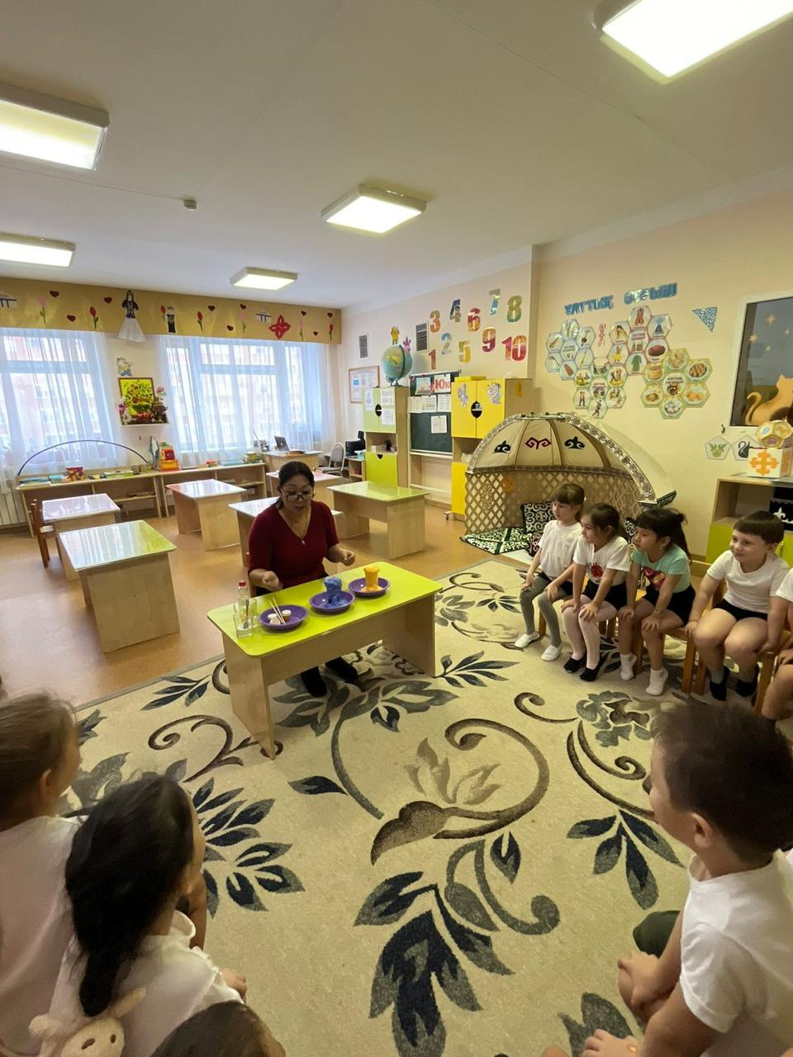 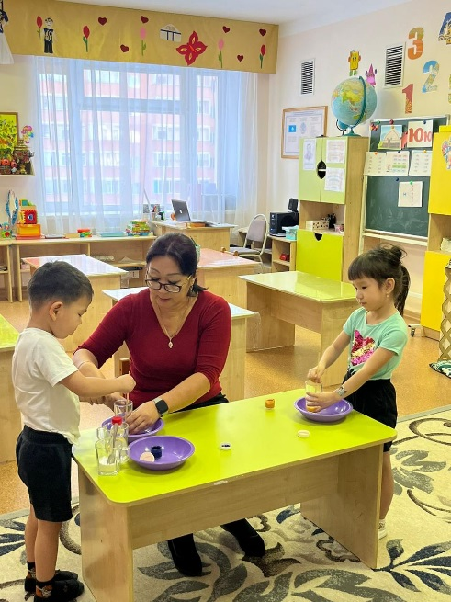

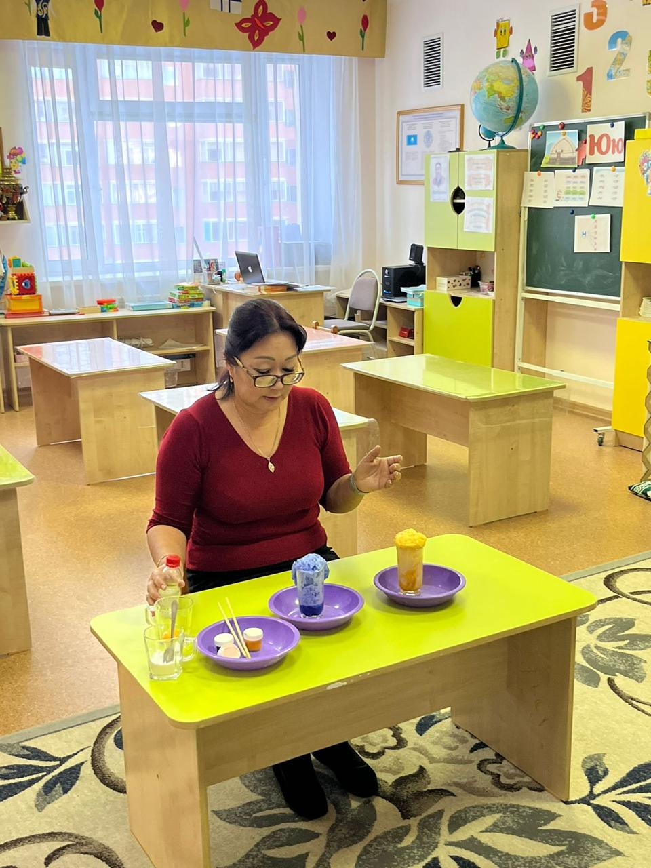 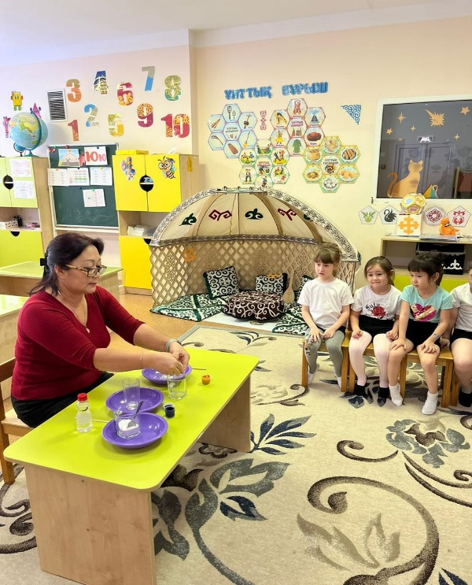

**Балалардың эксперимент жасау ерекшеліктері**

Эксперименттеу – мектепке дейінгі кезеңде балалар әрекетінің негізгі түрлерінің бірі болып табылады және ол:

Оқыту әдісі (егер жаңа білімді беруде қолданылса);

Қоршаған ортаны тануға бағытталған танымдық-зерттеуші әрекетінің түрінде болуы мүмкін.

Баланың шығармашылық әрекеті мен шығармашылық ойлауын дамыту оның психологиялық жас ерекшелігін ескере жүргізілуі тиіс. Оқыту үрдісінде балалардың танымдық белсенділігін қолдай отырып, өз бетімен ізденуге жағдай туғызу қажет.

Балалар мектепке дейінгі шақта жаратылысынан зерттеуші. Оларға эксперимент жасауға талпыныс, білімқұмарлыққа және мәселелі жағдаяттарды өз бетінше шешуге ықылас таныту тән. Педагогтардың көзқарасынша осы әрекетті жою емес, керісінше, баланың қиялы мен ойлауын мақсаттылыққа ынталандырып және белсенді түрде көмектесу, олардың түрлі мәселелерді шешуде білімін қалыптастыру қажет. Сол себепті де, ерте жастан бастап баланың табиғи қажеттілігін қолдана отырып, оны қоршаған орта құбылыстар мен заттарға көңіл аударып, ерекше тапсырмалар мен материалдарға қызықтыру, белгісіз зерттеулерге талпынысын ынталандыру, оның құпиясын ашуда қуаныш сезімін ояту керек.

Шығармашылық әрекеттің басталуын және шығармашылық ойлауын қалыптастыру балалардың өзінің әрекетін ұйымдастыруды белгілі бір мақсат, ойдан бастауға мүмкіндік беретін әрекеттерде өзін көрсете білуге ықпал етеді. Педагогтың әрекеті балалардың зейінін арнайы нәтижеге және мақсатқа жетуге, оның келешектегі әрекеттеріне қолдау мен көмек көрсетуге бағытталуы қажет.

Бұл барлық мүмкіндіктер кең спектрде эксперименттеу сияқты оқыту әдісі болып табылады. Осы әрекет түрлері жобалау әдісіндегі сияқты "жасау арқылы оқыту" тәсілін іске асыруды қамтамасыз етіп және баланың танымдық үдерісіне белсенді қатысуға мүмкіндік алып, яғни, дайын түрде берілген білім шағын тәжірибелерді жасау барысында өз бетінше білім алуға алмастырылады.

Мектепке дейінгі тәрбие мен оқытудың бағдарламасының мазмұнын іріктеуде кіріктірілген ықпал жасау түрі білім беру салаларының: баланы айнала қоршаған ортамен, көркем әдебиетпен, тіл дамыту, бейнелеу өнері және басқа түрлерімен таныстыруда өзара әрекеттесу негізінде оқыту үдерісінің тұтастығын сақтап қана қоймай, эксперименттеу мүмкіндігін кеңінен қолдануға жағдай жасайды.

Сонымен, эксперименттеу баланы белгілі бір әрекет пен бақылау негізінде, қоршаған әлемнің тұтастығын саналы түрде қабылдауына мүмкіндік береді. Педагог эксперименттеу баланы қоршаған әлем және табиғатпен таныстыруда ғана қолданып қоймайды. Эксперименттеу мен тіл дамыту арасында өте тығыз байланыс байқалып тұрады.

Педагог эксперимент жүргізу алдында балалармен интербелсенді түрде міндеттерді талқылайды:

Не болады, егер....

Нені қалай дәлелдеу керек...

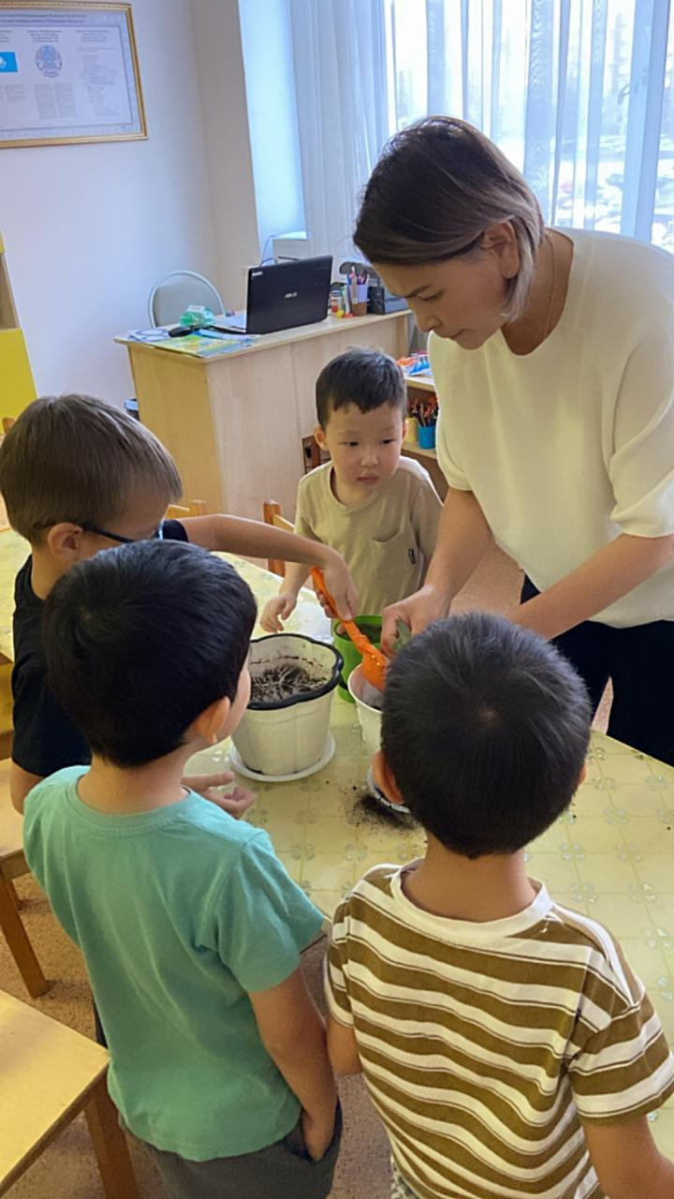 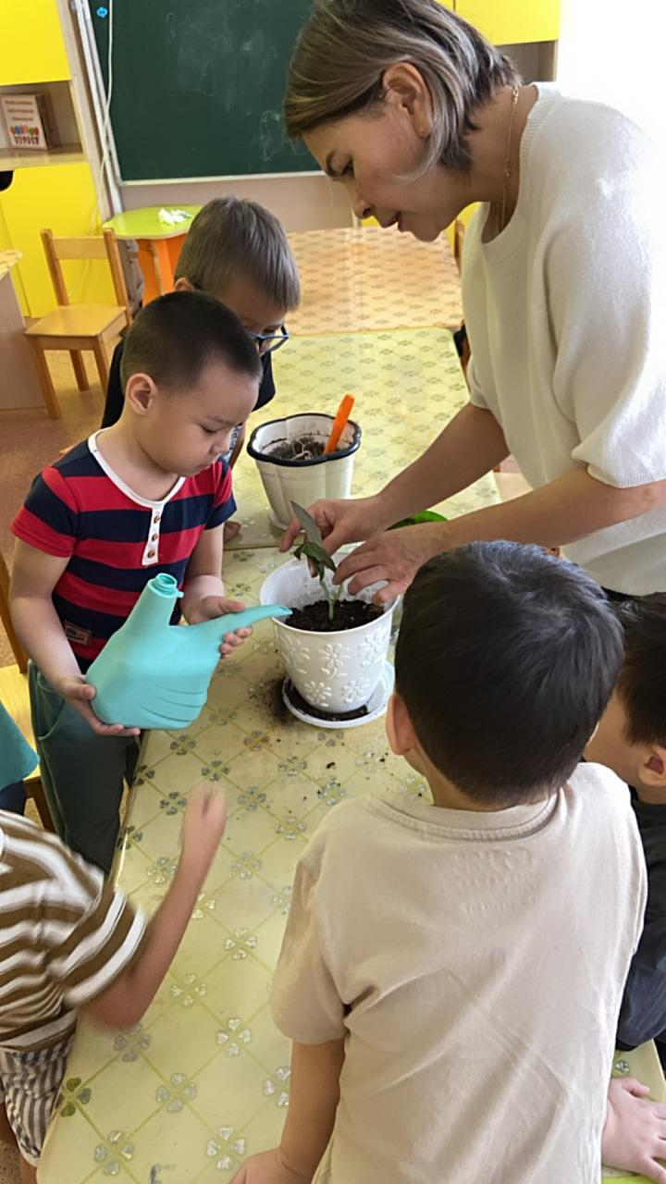

Қандай тәсілмен іске асыруға болады...

Әрбір экспериментте педагогтің балалармен бірге талқылайтын белгілі бір әрекеттің бірізділігін айқындауға болады:

- Мақсат, міндеттердің анықтамасы мен тұжырымдамасы (мақсаты қандай);

- Эксперимент әдісін, бірлескен әрекетті жоспарлауды ойластыру және талқылау (экспериментті қалай жүргізу);

- Жұмысты орындау;

- Нәтижені белгілеу және бақылау (қандай нәтиже алғанын);

- Қорытындыны тұжырымдау, көрген және алынған мәліметтер туралы ауызша есеп беру және сараптау.

Осылай, эксперимент жүргізу әрекетінің алгоритмі балалардың біртіндеп монолог пен диалогтық сөйлеуі, түрлі синоним мен антонимді қолдану арқылы сөздік қорын кеңейтіп, бақылау жүргізу және қорытынды шағару, өзінің ойын білдіруге, қорытындылауға, сараптауға үйренуге, яғни, білімін толықтыруын, белсенді сөздік қорының дамуын, коммуникативті қатынас дағдыларын қалыптастыруын қарастырады.

Эксперименттің нәтижесі және оның барысы педагогтың басшылығымен құрастырылған түрлі сызбаларда, қарапайым кестелерде, балалардың жоспарланған және спонтандық сипаттағы бақылау кезінде алған әсерлерін бейнелеген суреттерінде көрінеді.

Бақылау кез келген эксперименттің бөлігі болып табылады, себебі, оның көмегімен жұмыс барысы және оның қорытындысын қабылдау жүзеге асырылады. Бақылау мен эксперименттеудің сипатына қарай талаптар өзгеше болады. Тәрбиеші мұны ескеріп, балалармен жұмысты жоспарлауда, ең алдымен өз тобындағы тәрбиеленушілердің жеке ерекшелігі, практикалық тәжірибесінде даму деңгейінде сүйенуі қажет.

Балаларды түрлі нысана мен құбылыстарды бақылауға үйрету қажет: бұл кезде жоспарланған нысана мен құбылыстарды ғана бақылау міндетті емес. Кездейсоқ эксперимент арнайы дайындықты талап етпейді. Балалар табиғатта қызықты нәрселер көрген кезде, сол жағдаяттардың сәттердің пайда болуына байланысты бақылауды дайындықсыз өткізеді. Мұндай жағдайларда бақылау кездейсоқ және күтпеген жағдайда болады, осындай мүмкіндіктерді үлкендер жіберіп алмаулары керек. Педагогтан жаңа, қызық заттарды көре білуге психологиялық дайындықты ғана емес, осындай жағдайларда икемді әрекет ете білу ісерлігі талап етіледі. Ол балалардың әуестігін ынталандырып, табиғаттың өзгерісін көрсетуге, өз бетімен қарапайым қорытындыны жасауға, арнайы әрекетті қолдана білуге, жаңа білім және өмірлік тәжірибе ала білуге үйретуі керек.

Эксперименттеудің қанғаттанарлықтай нәтижесіне жету үшін бақылаудың барлық түрінің жалпы талаптарын ескеру және сақтау қажет.

Бақылаудың мақсаты мен міндеттері нақты және мақсатқа жетерліктей болуы керек. Тапсырманы орындау әрекеті танымдық сипатта болып, баланың қойылған сұраққа жауап іздеуге, ойлауға, еске түсіруіне жағдай жасауы керек.

Әрбір бақылау балаларға жаңа мәлімет пен білім беріп, біртіндеп алғашқы түсініктерін тереңдетіп және кеңейтеді.

Балалардың алған білімдерін жұмыстың басқа түрлері мен әдістері: педагог пен балалардың әңгімесі, тақырыпқа қатысты қосымша ақпаратты оқу, көргенін әңгімелеу, сызба құрастыру, сурет салу мен мүсіндеу, ұжымдық жұмыс арқылы бекітіп, нақтылап, жүйелеп және қорытындылау керек.

Ақыл-ой әрекетін белсендіру түрлі тәсілдермен; бақылаудың нақты және мақсатқа жетерліктей міндетін қою, тексерудің әрекетін бақылаудың тәсілі ретінде қолдану, балалардың тәжірибесін қолдану, бақылаудың нәтижесін бірнеше рет қайталап айту, бір нысананы басқалармен салыстыру, әр түрлі дәреждегі түрлі сұрақтарды қою арқылы жүзеге асады.

Осындай жолмен тұтастай бақылау және экспериметтеу барысында балалардың алған білімдері іс-тәжірибеге нық бекітіліп меңгеріледі, өйткені ол осы және басқа да ақпараттардың өзара әрекетінің нәтижесі ретінде қалыптасқан.

Мектепке дейінгі балалардың эксперименттеу дағдыларын дамыту эксперименттеудің іздену әрекетіне ертеңгі оқушының көзқарасымен белсенді қатысу рөліне дайындалуға жағдай жасайды. Осылай, әрекеттің жаңа үлгісін қалыптастыру үшін шығармашылық әрекетіне ауысу сипатында болатын алғышарты туады. Демек, бала әрекеті шығармашылық сипатта болады:

Зерттеуге қызығушылығын тудырады;

Ой операциясын дамытады;

Танымдық белсенділігін, білімқұмарлығын ынталандырады.

Осылай, эксперименттеу оқытудың дәстүрлі түрлері және әдістерімен, басқа балалар әрекетінің түрлерімен үйлесуі:

*Мақсат, міндеттерді және оларды шешу құралдарын өздігінен тыңдай білуге ынталандыру;

*Жаңа танымдық қызығушылығын, қарсылық сезімдерін, оларды саналы түрде жинақтап және көрсету іскерліктерін қалыптастыру;

*Қоршаған әлемді тұтастай қабылауын қалыптастыру;

*Шығармшылық әлеуетін дамытуға және балалардың дербестік, бастамашыл, білімқұмарлық, өз күшіне сенімділік қасиеттерін қалыптастыруға жағдай жасайды.

Келеңсіз жағдайларда балада жетеалмаушылық синдромы (жетістіксіз дарынды бала) пайда болуы мүмкін, бұл терминмен өз мүмкіндігінен көп төмен оқитын және дамыған балаларды айтады. Сондықтан баланың зерттеушілік әрекет формасындағы оқу – ойынның басшысы – тәрбиешіге төмендегі ережелерді сақтау қажет:

- Баланы өздігінен әрекет етуге үйрету;

- Тікелей нұсқаулардан ауытқып, бала бастамасын тежемеу;

- Баланың әрекеті туралы бағалық қорытындыжасауға асықпау;

- Балаларға білімді сіңіру процесінде мәселелерді өздігінен анықтауға, өздігінен шешуде дағдысы мен білімін қалыптастыруға, нысандар, жағдайлар және құбылыстар арасындағы байланысты бақылауға, талдау жасауға, синтездеуге, классификациялауға және ақпаратты талдап, өңдеуіне көмектесу;

- Баланы өз ойын батыл білдіруге, өз ойын нақтылауға және қате көзқарастан бас тартуға, мәдениетті, ойлы болуға үйрету.

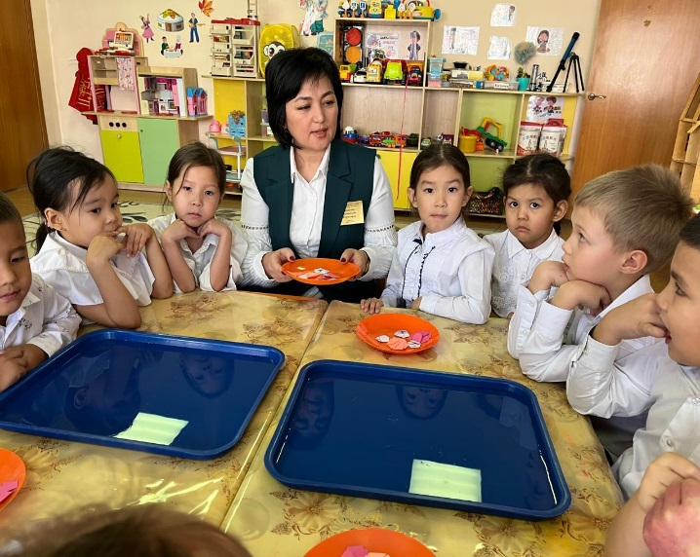 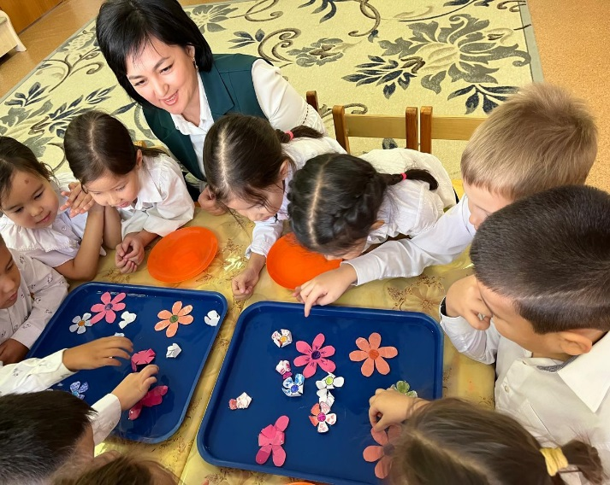

**Эксперимент – қоршаған айналаны білу мен түсінудің тиімді әдісі**

Қазіргі уақытта мектепке дейінгі мекемелерде баламен жұмыс жасаудың тиімді жағы- зерттеу жұмыстары. Дегенмен зерттеу жұмыстары өз алдына бір сала болып енгізілген жоқ. Балабақшадағы баланың іздену жұмыстарының негізгі әдістерінің бірі - зерттеу. Бұл әдістің негізгі жетістіктерінің бірі - баланың затпен, материалмен тікелей қарым-қатынасы.Зерттеу кезінде бала өзінің қажетін қанағаттандырады, ойлау, есте сақтау, зейінін тұрақты қалыптастырады, бақылау, салыстыру, орнына қою сияқты дағдыларды бойына дарытады.

Эксперимент әдісінің артықшылығы**:**

- Бала бойындағы бар қасиеттердің қалыптасуына ықпал етеді;

- Белсенді, қызыға білуді үйренеді;

- ересектер мен құрдастарымен қарым-қатынас орнатуды және тіл табыса білуді

үйренеді;

- зияткерлік және жеке мәселелерді шешуге қабілетті болады;

- өзі, әлемі және табиғаты туралы алғашқы ойлары бар;

- өз мінез-құлқын басқаруға және әрекетін жоспарлауға қабілетті;

- оқу әрекетіне қажетті білім, тәрбие алу үшін алғышарттар меңгереді.

Балалар зерттеу жұмыстарын өте жақсы көреді. Бұл дегеніміз зерттеу жұмыстары баланы - қызықтырудың бірден бір әдісі. Мектепке дейінгі жастағы балаларға зерттеу әдісі бастаушы, ал алғашқы 3 жылда қоршаған ортаны танудың тиімді бөлігі. Балалармен зерттеу жұмыстарын әртүрлі үлгіде ұйымдастыруға болады.

Саяхат, серуен, еңбек, бақылау, өзіндік жұмыс.

Зерттеу- іздену жұмыстарын төмендегідей бөлуге болады:

Жұмыстың түрі мен бағытын анықтау;

Зерттеудің шешімін табатын жол іздеу;

Зерттеудің жүргізілуі;

Алынған нәтижені талқылау;

Қорытынды.

Зерттеу бағытындағы ұйымдастырылған оқу - қызметінің құрылымы:

Зерттеу мақсатының қойылуы;

Баланың есте сақтауына, зейініне, ойлауына арналған тренингтер ұйымдастыру;

Өмір қауіпсіздігін анықтау;

Зерттеудің жоспарын анықтау;

Құрал - жабдықты немесе орынды таңдап алу;

Балаларды шағын топтарға бөлу;

Зерттеу жүргізілген жұмыстың нәтижесі.

Осы жағдайда ғана іздену зерттеу жұмыстары балаларды өз қоршаған ортасын жан - жақты тануға көмектеседі.

Өйткені, бала - қоршаған ортаны табиғи зерттеуші. Бізді қоршаған ортаны бала зерттеп қана айырады. Қазіргі уақытта балалардың танымдық қабілеттерін зерттеу жұмыстары арқылы дамытудың, рөлі ерекше, зерттеушң бала отырып, бала өзін жеке тұлға етіп қалыптастырып алады. Себебі, әр баланың жеке танымдық қабілеті бар. Бала өзі қолдан жасаған зерттеуінде қоршаған ортаны жақсы тани алады. Зерттеу жұмыстарында балалардың жас ерекшеліктері ескеріледі.

2-3 жастағы балаға арналған зерттеу жұмыстарында тәрбиеші балаларға зерттейтін затын анық көрсету қажет. Ал 3-4 жастағы балаларға жұмыстың түрі күрделінеді және әртүрлі болады. Пайдаланылатын құрал маңызды болуы тиіс. 4-5 жаста жұмыстың түрі күрделіне түседі, 5-6 жаста барлық жұмыстың құрал - жабдықтары күрделі, әрі жан - жақты болуы қажет. Кіші топ балаларында зерттеу жұмыстары үлкен - кіші, жуан - жіңішке ойыншықтарды салыстыру және орналастыру, жіптерді байлау, ірі мозайкалармен болады. Ал ортаңғы, ересектер топтарында зерттеу жұмыстарының көпшілігі су, құм, жарма, фасольмен тиімді. Балалардың зерттеу жұмыстарына бейімделуі оның қаншалықты құнды материалдармен жұмыс жасауына байланысты, себебі неғұрлым балаға қызықты болса соғұрлым зерттеу жұмысы нәтижелі болады. Тәрбиеші зерттеу кезінде неден шығу керек? Оған не нәрсе керекті? Ең алдымен тәрбиеші баланың өзі ізденуіне жағдай жасау керек. Зерттеу жұмысы іздену бағытының негізгі түрі. Сондықтан ол қызықты және әртүрлі болуы қажет. Жұмыстың түрі түрленген сайын бала одан жаңа жаңалықтар ашып жылдам және жан жақты дамып отырады. Зерттеу - бала үшін өзін қоршаған ортасын моделдеу құралы болып табылады.

Орыс ғалымы Н.Н.Поддьяков мектепке дейінгі балалардың іздену жұмыстарын екіге бөледі. Біріншіден, іздену кезінде барлық күш жігер баланың өзіне кетеді. Ол жұмыс үстінде өзіне мақсат қояды, жолдарын қарастырады, ал ол баланың қызығушылығы мен қажетін одан әрі қанағаттандыра түседі. Баланың жеке тұлға болып қалыптасуына оның қоршаған ортасын кеңінен тану үлкен әсер етеді. Екіншіден, зерттеу жұмысы үлкендердің ұйымдастыруымен болады. Мұнда бала педагогтың алдын- ала жоспарлаған жұмыс қорытындысын алады. Зерттеу жұмыстары арқылы педагогтар баладан ойлау қабілетінің жоғарылануы, есте сақтауы, ең алдымен тілінің дамуы сияқты жетістіктерін көре алады.

Зерттеу іздену белсенділігі - баланың шынайы жағдайы, ол қоршаған ортану тануға бағытталған, ол өзі қоршаған ортаны терең танығысы келеді: қағазды жыртып қарау, балықтарды бақылау, құстардың терезе алдына қонғанын қарау, әртүрлі заттармен тәжірибе жасау; ойыншықтарды шашып жинау. Бала заттардың қалай орналасқанын үнемі білгісі келеді. Мектепке дейінгі балалар - нағыз зерттеушілер, олардың білуге құштарлығы, зерттеу кезінде шешімін табуға тырысуы шартты нәрсе. Ата ана мен педагогтардың міндеті - оларға қолдау көрсетіп, көмектесуі.

Қазіргі уақытта біздің алдымызда тұрған өзекті мәселе -ертеңгі күннің білімді ұрпағын жан - жақты қалай тәрбиелейміз? Оның жолында қандай қолдау көрсетеміз? Осы сұрақтарды шешудің мақсатын ойластыру заман талабы.

Сондықтан да, баланы үнемі «мынау не?», «анау қалай?» деген сұрақтарды қою арқылы қызығушылыққа ерте жастан үйретуіміз қажет. Бала неғұрлым тапсырма қызықты болған сайын оны орындауға белсене араласады. Бұл жағдайда зерттеу-ізденушілік жұмысының маңызы зор.

Бірінші кіші және екінші кіші топтар: Іздену жұмыстары негізінен бала бойында кіші жастан байқалады. Олар үшін зерттеу қарапайым заттардан басталады. Бала құммен ойнағанда, ойыншықтармен ойнағанда алғашқы зерттеу әрекеттерін көрсетеді. Мысалы: (құмның суға еруі, қардың суға айналуы, қағаздан жасалған ұшақтардың немесе ойыншық ұшақтардың ауада ұшуын бақылау, сабын көпіршіктерімен ойналатын ойындар). Осылардың барлығы кіші жастағы балалар үшін өте қызықты.

Ортаңғы топтар: Ортаңғы топқа келгенде зерттеу жұмысы бірте бірте күрделіне түседі. Балалар қиын сұрақтарға да жауап табуға дайын болады.

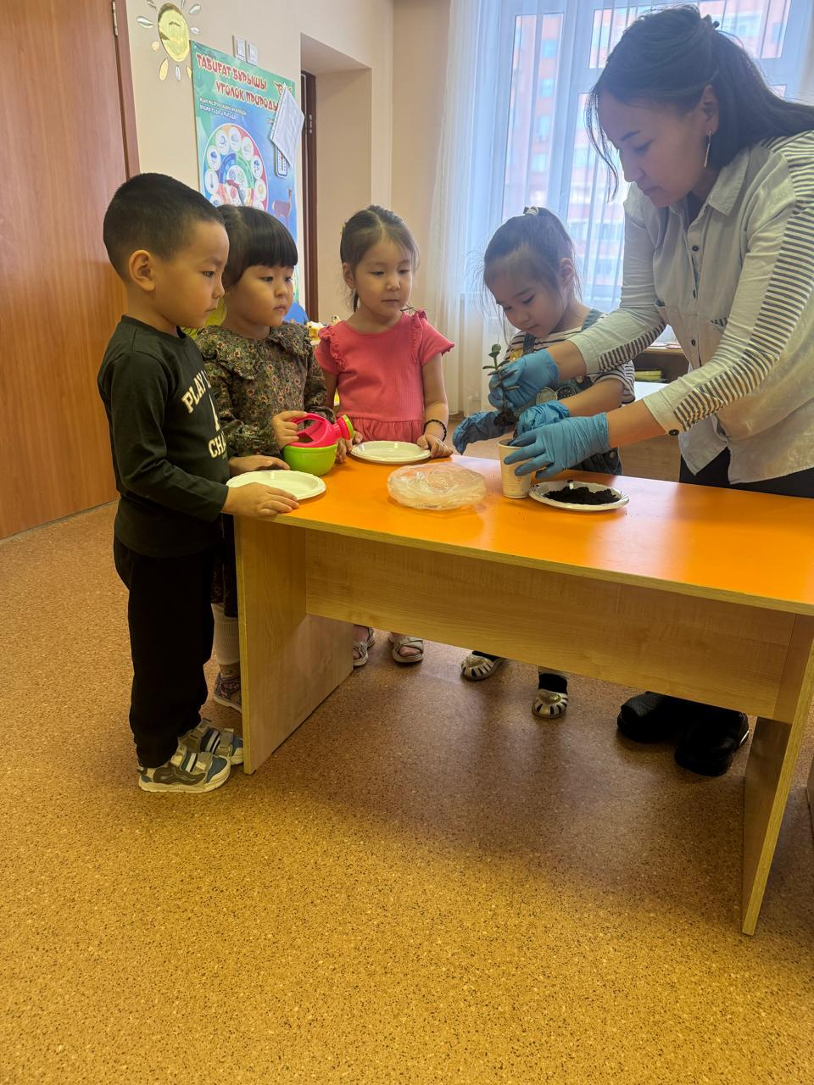 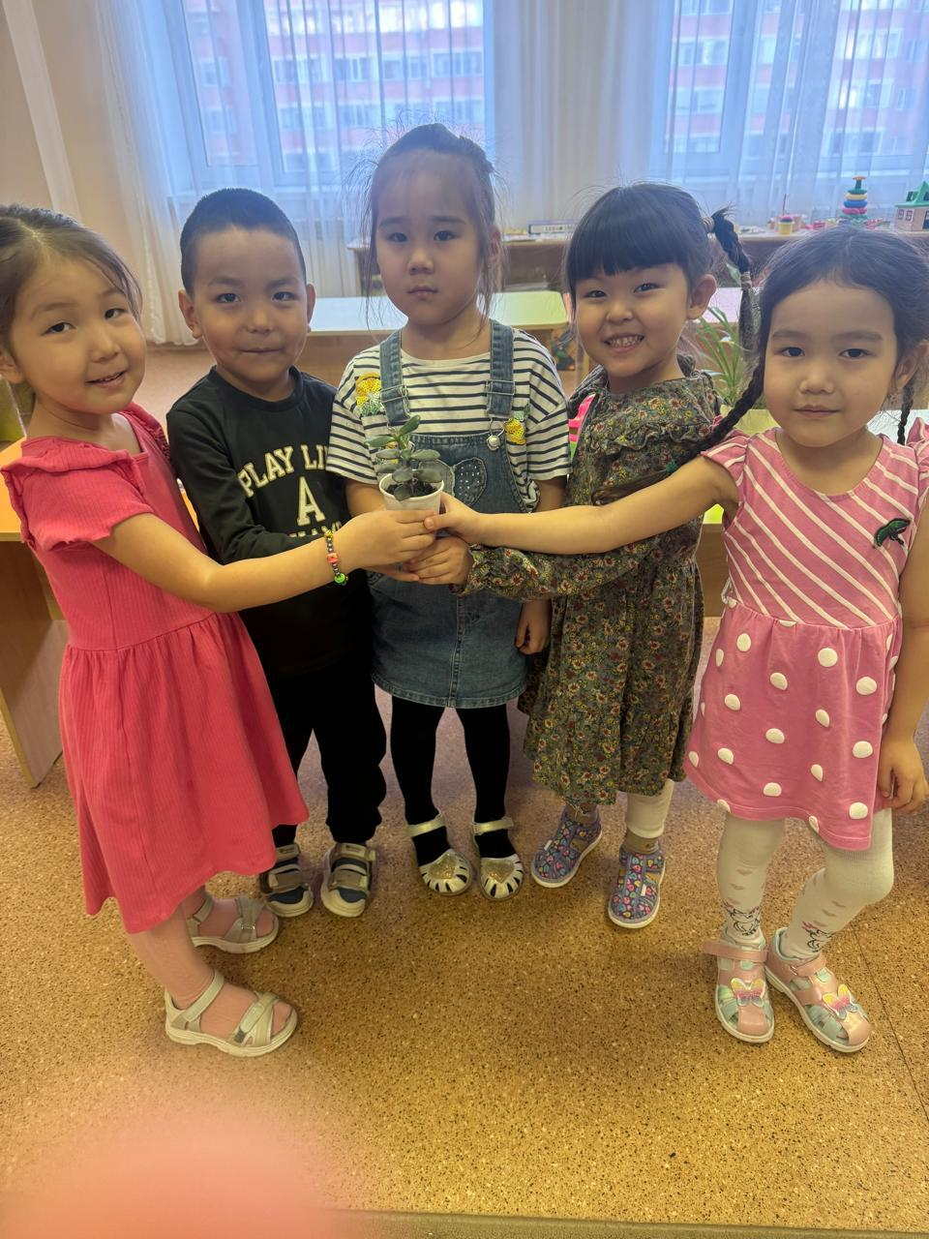

Тұқымдар қайда тұрады? Мысалы: Гүлдің ішінен тұқымды өздігінен іздеп табу. Олар қалай астыққа айналады? Қалай қамыр илеуге болады? Неге күз бізге көп байлығын береді? Деген сұрақтардың жауабын олар өздері табуға тырысады.

Ересектер тобы: Ал бұл жастағы балалардың қоршаған әлемді білуге құштарлығы күрделене түседі. Заттар қалай орналасқан? Деген сұрақтар оларды көп мазалайтын болады. Ересектер тобында біз күрелілеу зерттеулерді ұсынамыз. Мысалы: бірнеше өсімдіктердің дәндерін беріп, оларды ажыраттыру. Заттардағы ауаның түрлі жағдайда болуы сияқты зерттеулерді жүргізуге болады. (қажетті құралдар: су құйылған стакан, трубочка, губка, мақта, топырақ, құм).

Іс тәжірибе: суды трубкамен сорып, су сорғышқа жіберу, оған мақтаны салу, мақтаны құмға салу, қолға алып топырақ лақтыру. Суда көпіршіктер пайда болады. Бұл ауа барлық жерде бар деген шешімге келеміз.

Ересектер тобының балаларын сонымен бірге төмендегі заттармен таныстыруға болады:

Дөңгелек жер шарымен;

Мерзімдік және бір күндік өзгерістермен;

Ауаның қасиеттерімен;

Заттардың өлшемдерін салыстырумен;

Жер шарының қасиеттерімен;

Топтағы балалардың зерттеу тақырыптары:

Балалардың зерттеу тақырыптары қандай болуы керек? Оны үш топқа бөлуімізге болды:

Фантастикалық;

Эмпирикалық (практикалық);

Теориялық.

**Фантастикалық** - бұл баланың қиялдауынан туындайтын зерттеу. Мысалы: Космостық жоба құруы. Бұл баланың жасаған макеті, салған суреті, құрылыс материалынан жасаған құрылысы болуы мүмкін.

**Эмпирикалық (практикалық)**- бұл баланың жеке қызығушылығынан туындайтын зерттеу. Яғни, баланың өлі және тірі табиғатты, жануарларды, бақылап зерттеуі. Мысалы: Балалармен попугай алатын болсақ (түстерді қалай қабылдайды, қатты дауыстан, шапшаң қимылдан қорқа ма, музыканы сүйе ме) оның қимыл әрекеттерін жан жақты бақылайды.

**Теориялық**- бұл алдын- ала жинақталған тарихи заттарды зерттеуден туындайды. Қазіргі уақытта балаларға арналған зерттеу жұмыстары туралы әдебиеттер көп. Мысалы: иттің өзін зерттейтін болсақ (оның түрі, түсі, не жейді, нені қалайды).

Балалардың барлығы өздігінен қиялдағанда жақсы көреді.

**Эсперимент (зерттеу)** - ізденудің ең негізі әдістерінің бірі. Зерттеу әртүрлі бағытта жүзеге асырылады. Педагогтың ұйымдастыруымен, баланың өз қалауымен. Балаларға тәрбиешімен бірге ашқан жаңалығы, затты анықтауы сияқты іс әрекеттер қатты ұнайды. Олар осы жаңалықты үйге ата анасына айтқанша асығады. Барлық зерттеу белгілі бір іс әрекетті талап етеді. Ол үшін біз алдымен жағдай қарастырамыз. Топта шағын зертхана ұйымдастыру, бұрыштар тағайындау. (қажетті құрал жабдықтармен қамту).

Біздің міндетіміз зерттеу жұмысына көмектесу, оны пайдалы қылу. Тақырыпты таңдағанда бұл зерттеуге қажетті құралдармен қолымызда бар ма алдымен соны ескереміз. Зерттеудің бастапқы шешімінен ізденудің жолдарын қарастырамыз.

Зерттеу жұмыстары кезінде баланың ақыл ойы жақсы дамиды. Балаға біз айтқанымыздан гөрі, өзінің қолымен ұстап көрген нәрсесі қызықты әрі жылдам есінде қалады.

Тақырыпты таңдау ережесі.

Тақырып таңдауда төмендегі ережелерді ескереміз:

- Тақырып бала үшін қызықты және оны еліктете алатындай болуы;

- Тақырып бала орындай алатындай, баланың жеке қабілеттерін ашып, ақыл ойын дамытатындай болуы;

- Тақырып ерекше, қызықты жақтары көп болуы;

- Тақырып жұмыс аз уақыт алатындай болуы;

Зерттеудің құрылысы:

Тақырып таңдау.

Мақсатты шешуге ұмтылу.

Міндеттерді шешудің жолдарын қарастыру.

Материалдар жинақтау.

Қорытындылау.

Балалармен жасалатын зерттеу жұмыстары нәтижесінде балалардың ойлау қабілеті артады, өзі білуге еңбектенуге жол ашады. Зерттеу топтық немесе жекеше болуы мүмкін. Балаларды ол не, мынау қалай деген сұрақтарға жауапты жиі іздеуі зерттеудің топтық ұйымдастыруы. Зерттеу кезінде баланың құрдастары мен үлкендермен қарым қатынасы оны алдына мақсат қоя білуге, еліктей отырып, іс әрекет істеуіне мүмкіндік береді. Бала өзін өзі тексереді, бағалап үйренеді.

Зерттеу (эсперимент) жұмыстарын ұйымдастыруда педагог нені ескеруі керек? Бала шығармашылығын сынауға болмайды. Баланың зерттеуін төмен бағалауға болмайды. Баланың әрбір іс әрекетіне қызығушылық тудыру. Іс әрекет кезінде кезінде бала өз қателігін көре білуге талпынады. Баланы өзін өзі бағалай білуге тәрбиелеу. Зерттеу кезінде тапсырманы аяғына дейін орындауға тәрбиелеу. Зерттеу жұмысын баланың қызығушылығы аяқталғанға дейін қорытындылауымыз қажет.

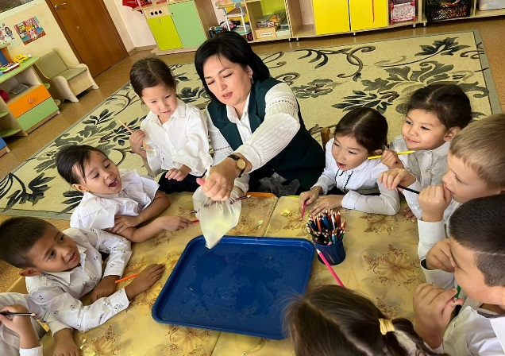

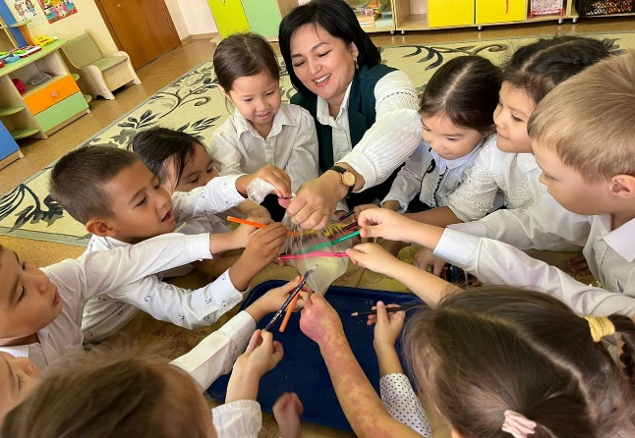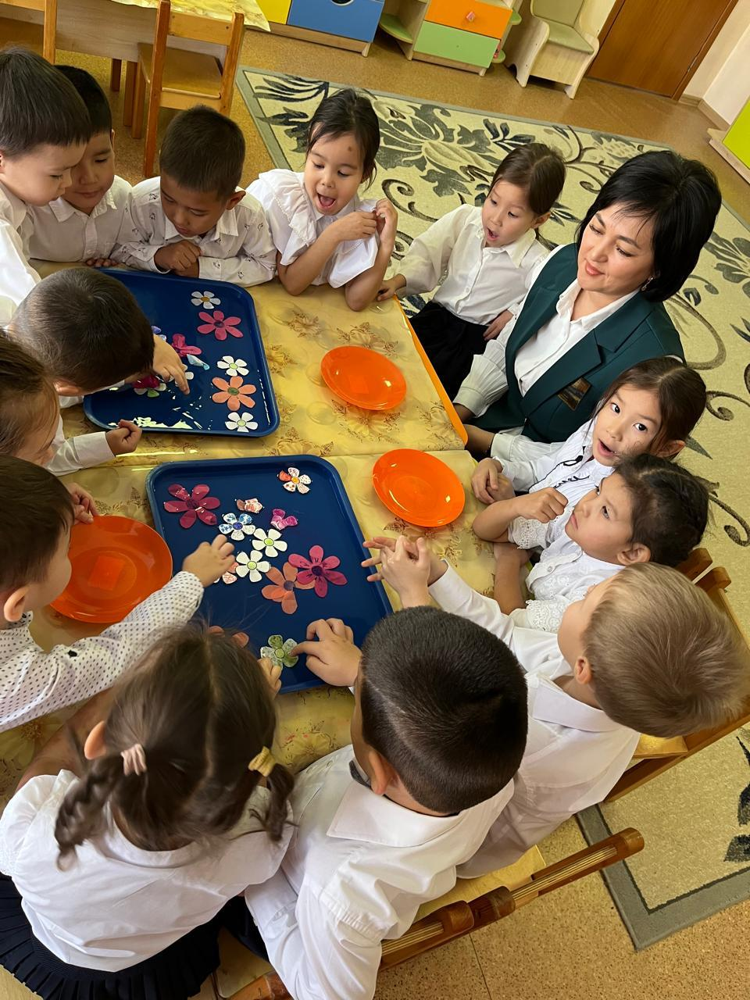

**Картотека**

1.«Мұздарды ұстап ал »  
Мақсаты : қозғалысын үйлестіру ді дамыту, су құрамымен танысу.  
Мазмұны:  
Тәрбиеші су құйылған ыдысқа 5-10 шағын мұздақтарды салады және балаға айтады : «Қара, қара ,не болып жатқанын қара. Мұздар үлкен болған еді, енді кішірейіп жатыр. Қәне оларды құтқарайық!»  
Бала тор немесе ожаумен судан үлкенірек мұздарды алып және жеке ыдысқа салады. Барлық мұздар алынған соң, тәрбиеші сұрайды: «Қалған мұздар қайда кетті? Оларға не болды?- Олар еріп, суға айналды».  
  
2.«Жылы -суық» ойыны  
Мақсаты: «жылы», «суық» ұғымдарын бекіту.  
Мазмұны:  
Екі түрлі ойыншық қажет, әр біреуі 2-3 данадан, резинкелі немесе пластмасса болғаны жөн (мысалы: үйрек және балықтар, бегемот және пингвиндар, кемелер және дельфиндар, кішкентай доптар- қызыл және көк, қызыл және сары, жасыл және ақ және т.б.).  
Тәрбиеші бір ыдысты жылы сумен, ал екінші ыдысты суық сумен толтырады. Балаға: «Үйректер суық суда, ал балықтар жылы суда шомылғанды ұнатады, оларды суға жіберейік,-деп айтады». Бала үйректерді суық сумен ыдысқа салады, ал балықтарды жылы сумен ыдысқа салады.  
  
  
3.« Шарикті тап» ойыны  
Мақсаты: заттардың сапасымен – көлемі, пішінімен танысу.  
Мазмұны:  
Тәрбиеші құмға кішкене шарикті көміп және баладан оны табуын өтінеді. Алғашында шарикті баланың көзінше көму керек, содан соң ол ересек адамның іс-әрекетін көрмеуі қажет. Бірте-бірте міндетті күрделендіріп, тәрбиеші екі затты көмеді, мысалы шарик және текше, содан соң текшені тап деп өтінеді. Бір пішінді заттарды көмуге болады, бірақ әр түрлі көлемде.  
  
4. «Сәлеметсің бе, құм!»  
Мақсаты: психофизикалық қауырттықты төмендету.  
Жабдық: Құмжәшік.  
Ойын барысы: Педагог әр түрлі «құммен сәлемдесуді» өтінеді, яғни әр түрлі әдістермен құмға қол тигізу. Бала:  
• кезекпен қолының саусақтарымен құмға қол тигізеді, содан соң екінші қолымен, содан барлық саусақтарымен бір мезгілде қол тигізеді ;  
• жеңіл/ қауырттылықпен құммен жұдырықтарын қысады, содан соң баяу оны құмжәшікке төгеді;  
•құмға бар алақанымен- ішкі, содан соң сыртқы жақтарымен жанасады;  
• құмды саусақтары, алақандары арасымен уқалайды.  
Соңғы жағдайда құмға кішкене ойыншықты тығып қоюға болады: «Сенімен құм тұрғындарының бірі сәлемдескісі келеді — ...»  
Үлкен балалар өз сезімдерін салыстырып және сипаттайды: «жылы — суық», «жағымды — жағымсыз», «тікенді, кедірлі» және т.б.  
  
5.Құмды жауын  
Мақсаты: бұлшық ет күшін реттеу, босаңсу.  
Жабдықтар: Құмжәшік.  
Ойын барысы: Педагог: ертегі әлемінде ерекше құм жауыны жауып және құм желі есуі мүмкін.Бұл өте жағымды.Сендер өздерің осындай жауын мен желді істеулеріңе болады. Қараңдар, бұл қалай болады. Бала жайлап, содан соң жылдам құмды өз жұмырдығынан құмжәшікке ересектердің алақанына, өз алақанына шашады. Бала көзін жауып және құмға саусақтарын ашып алақанын қояды, ересек адам қандай да бір сауасағына құм себеді, ал бала осы саусақты атайды. Содан соң олар рөлдерімен ауысады.  
  
6. Құмды жел  
Мақсаты: дем алу –дем шығаруды қалыптастыру.  
Жабдықтар: Құмжәшік, коктейль үшін түтікше.  
Ойын барысы: Сәбилер оған құмды тартпай, түтікше арқылы демалуға үйренеді. Ересек балаларға алдымен өз достарына жағымды тілектер айтуын ұсынуға болады, «оны құмға үрлеп » құм әлеміне тілек сыйлау, сонымен бірге құм үстінде шұңқырды пайда болғанша үрлеу. Осы ойындарға коктейлге арналған бір рет пайдаланатын түтікшелерді қолдануға болады.  
Осы жаттығуларды хош иіс терапиясымен құрамдастыруға болады (бірақ хош иіс терапиясын осы бағытта арнайы дайындықтан өткен психологтар пайдалануға құқығы бар). Бала өзіне арнайы таңдалған хош иіс қоспасы ( сергітетін немесе босаңсытатын ) иісімен дем алады. Бала демді сыртқа шығарғанда өз алақанындағы құмға жеңіл үрлейді, ондағы құмды құмжәшікке үрлеуде.  
  
7. Ерекше іздер  
Мақсаты: елес, тактикалық сезімталдықты дамыту.  
Жабдықтар: Құмжәшік .  
Ойын барысы: «Қонжықтар келе жатыр» — бала жұдырықтарымен және алақандарымен күшпен құмға басады.  
«Қояндар секіреді» — бала әр түрлі бағыттарда қозғала отырып, саусақтарының ұшымен құм үстінен соғады.  
«Жыландар жорғалайды» — бала босаңсыған/ тырысқан қол саусақтарымен құм үстін толқынды етеді (әр түрлі бағытта).  
«Қоңыздар - өрмекшілер жүгіруде» — бала жәндіктердің қозғалысын ұқсастырып, барлық саусақтарымен қозғалтады («қоңыздар сәлемдесуде»- құм астында бір-бірінің қолдарымен кездестіріп, қолдарын толығымен құмға салуға болады). Балалар құмда әр түрлі іздер қалдырады, осындай із қалдырған фантастикалық аңның үшін есім ойлап табады (соңында осы аңның суретін салып және құм елінің тұрғыны етуге болады ).  
  
8.Тышқандардың құпиялы тапсырмалары  
Мақсаты: тактилді сезімталдық дамыту, сергу, қызығушылықты белсендендіру.  
Жабдықтар: Құмжәшік.  
Баланы алдын ала жер астында өмір сүретін жануармен таныстыру қажет.  
Ойын барысы: Педагог. Бүгін біздің қолдарымыз тышқандарға айнала алады. Осылай. ( Ересек адам қолын көтеріп және оларды «үйрек тәрізді» жинайды, балаға саусақ сүйектерімен салынған көз, мұрын және екі тісті көрсетеді.) Өз қолдарыңды тышқандарға айналдырғың келе ме? Менің тышқаныма жер астында маңызды тапсырманы орындауға көмектесу қажет. (Баланың тілегі бойынша ересек адам оның саусақ буындарында мұқият мұрын және көздерін салады). Ал, енді құмға батырамыз? Қара және менің тышқаным сияқты жаса.  
Ересек адам бір қолын құмға салады, құмның астында оны қозғалтады (баланың назарын құмның үстіндегі өзгеріске аударады), содан соң әр саусақтарын абайлап қазып алады. Содан соң сол әрекетті баламен жасайды.Содан кейін олар бір-бірінің қолын қазып алады ( құмға үрлеуге болады, қанат, таяқшалар, қылқаламдарды пайдалануға болады).  
Нұсқа: Барлық іс-әрекетті жабық көзбен іске асыру — құмда бір—бірінің саусақтарын іздеп, оларды қысу (тышқандар жайлап сәлемдеседі немесе күшпен бір-бірінің аяқтарын қысады).  
  
9. Құмдағы жасырынбақ  
Мақсаты: тактилді сезімталдықты дамыту, көру, шығармашылық ойлау, еркіндік.  
Жабдықтар: Құмжәшік, суреттер, ертегі кейіпкерлері, миниатюрлы мүсіншелер.  
Ойын барысы: Бірінші нұсқа  
Педагог. Ойыншықтар сенімен құмды жасырынбақ ойнағысы келеді. Өзіңе ұнаған ойыншықты таңдап ал. Сен көзіңді жұмасың, олар құмға жасырынады, содан соң мен: «Көз ашылады, ойын басталады» деп айтамын, сен оларды құманнан табуың қажет. Сен құмды үрлеуіңе, саусақтарыңмен қазуға, таяқшалар, қылқаламдарды пайдалануыңа болады.  
Ойынды әр түрлі етуде, ересек адам балаға ойыншық — «минаны» көрсетеді, оны толығымен қазып алуға болмайды. Қазу барысында оның бөлігі құм үстінде көрінгенде, бала қазуын тоқтатып және оны басқа жерден жалғастыру қажет.Егер бала ережені ұмытқан болса , ойын айппұлын жасайтын болады, сондықтан ол ойыншықтарды мұқияты қазуы тиіс.  
  
Екінші нұсқа  
Ойын үшін әр түрлі ертегілерден суреттер және ертегі кейіпкерлерінің суреттері болуы қажет, оларды өздігінен дайындауға болады, балалар кітапшаларынан әдемі суреттерді жапсырмамен орау қажет. Балалармен ойын ойнау үшін нақты бейнелермен түрлі-түсті суреттер пайдаланылады ( бастапқы кезеңде — қабылдау үшін бір заттың суреті бейнеленген қарапайым суреттер). Іздену белсенділігін дамыту үшін бейнені біртіндеп қиындату қажет.Осылай, ересек мектепке дейінгі балалар үшін бейнелеу ақ пен қара, бейнелі болуы мүмкін.  
Алдын ала ересек адам баламен жақсы көретін ертегілер және ертегі кейіпкерлері туралы, әр түрлі кейіпкерлерге жағымды және жағымсыз қатысы себебі туралы сөйлеседі.  
Педагог. Құмда ертегі және ертегі кейіпкерлері жасырынғанды ұнатады. Олармен құмда жасырынбақ ойнайық. Көзіңді жұмып және сиқырлы сөздерді : «Бір, екі, үш ертегі кел» айт. (Ересек адам құмға балаға жақсы таныс ертегінің суретін көмеді. Балалар үшін суреттің шетін сәл көрсетіп қояды.) Қылқаламды алып және құмнан осы ертегіні ізде. Ертегіні шошытып алмау үшін оны ақырын, мұқият қазатын бол. Сен құмнан суреттің жартысын тазалап алдың: сен қалай ойлайсың, бұл қай ертегі?  
Бала бірте-бірте суретті ашады, бір кезеңде ол ертегіні немесе ертегі кейіпкерін айта алады. Егер ол сурет элементтері арқылы ертегіні жорамалдай алмай және атын айта алмаса, оқыту кезеңін енгізуге болады. Бала құмға суретті көмеді, ал ересек адам қазып алып және дауыстап көргенін талдайды.  
  
10.Дымқыл құм үстіндегі ойындар  
Тақырыбы: « Құрғақ және дымқыл құмның құпиясы»  
Бала құрғақ құм қасиетін және онымен ойынды білгені жөн.  
Педагог. Біздің құмжәшікте кейде жауын жауады, нағыз өзен және көлдер пайда болады. Бұл қалай болатынын көргілерің келе ме?  
Ересек адам құмжәшіктегі құмды екі бөлікке бөледі және балаға құмды дымқылдату тәсілін көрсетеді:  
«Бұлақша ағады» — ересек адам құмның бір бөлігіне құмырадан су құяды.  
«Жауын сіркіреп тұр» — құмның екінші бөлігін бүріккішпен дымқылдандырады.  
Ересек адам балалардың назарын дымқыл құмның иісі мен өзгерген тұсіне аударады. Содан соң бала өзігінен құмды дымқылдандырады (су құмды суландырып жібермейтіндей болуы қажет).  
Педагог. Дымқыл құммен сәлемдесейік. Онымен сендер ғажайып ойындар ойнай аласыңдар- сендер сиқырлы-құрылысшыларға айналасыздар.  
Содан кейін құрғақ құммен жасалған жаттығулар өткізіледі: «Сәлем құм» және «Ерекше іздер». «Күзен-төбелер» ойыны  
Бала әр саусағымен кезекпен , содан соң бар саусақтарымен құмда тесіктер жасайды — тышқан үшін үй, төбелер жапсырады — тасбақалар үшін үй.  
  
11.Құмды құрылысшылар  
Мақсаты: кеңістік ұғымен бекіту, есту және көру жадысын дамыту.  
Жабдықтар: Құмжәшік, шағын қалыптар.  
Ойын барысы: Педагог. Құм әлемінің тұрғындары сені оларға үй салуға көмектесуін сұрайды. Бастапқыда құмда осы немесе басқа үй қайда салынатынын белгілеу қажет. Мысалы, бауырсақ дөңгелек пішінді үйді, жираф- тік бұрышты, ал бегемот төрт бұрышты үйде тұрғысы келеді. Құм тұрғындарына көмектес.  
Жоғары оң жақ бұрышта бегемотик тұратын болады. Керекті қалыпты таңдап алып және таңба жаса.  
Осылай ересек адам балаға құмжәшіктің барлық тұрғындарын қоныстандыруға тапсырма береді. Тапсырманы көп кейіпкерлер санын енгізу жолымен күрделендіруге болады, ересек адамның салған жоспары бойынша ойыншықтарды қоныстандыру.  
  
12.Құмдағы өрнектер 2 нұсқа.  
Мақсаты: көз- қозғалысын, жіктелу үрдісін, қиялын дамыту  
Жабдықтар: Құмжәшік, миниатюрлы қалыптар.  
Дымқыл құмда өрнектер, жолақтар анық көрінеді, оларды жіктеу ойындарында пайдалануға болады. Мысалы, толқынды жол бойымен адамдар жүреді, түзу жолмен машиналар жүреді, ал дуалда құстар отырады — бала қажетті қалыпты немесе суретті таңдап және көрсетілген жолаққа қояды. Соңында «Кім, қайда, не үшін және болды? » сюжетті дамытып және шағын –ертегі шығару.  
Дымқыл құмда анық жүздерді салуға болады, балаларды адам сезімін: қуаныш, мұң, ашу, қорқыныш, таңдану графикалық белгілеуге үйрету.  
  
13.Құмды шеңбер  
Мақсаты: заңдылықты орнату, сенсорлық эталон туралы білімді бекіту.  
Жабдықтар: Құмжәшік.  
Ойын барысы: Бала құмда әр түрлі тәсілде шеңбер суретін салады және оны әр түрлі заттармен: тастар, тұқымдармен,түймелермен, тиындармен, моншақтармен безендіреді. Бала өз «құмды шеңберіне» ат қоюына болады. Сонымен бірге осындай амалды ол өз алақаны таңбасымен жасай алады, мұнда әр саусақ туралы аңыз шығаруына болады: «Бұрын ол кім болды, ол қазір кім,болашақта ол кім болады».  
  
14.Ашуды жеңуші  
Мақсаты: балаларда эмоционалды реңді тұрақтандыру ; ашуды басқара білуді қалыптастыру, деструктивті тәртіп үшін жаза қаупінен қорықпауы .  
Жабдықтар: Құмжәшік.  
Ойын барысы: Педагог. Бүгін біз көңіл-күй жайында сөйлесеміз. Сен де ол қандай болады? Сен ашуланғанда, ызаланғанда сенімен не болады? Сен ашуланғанда ересектер не айтады және не істейді? (Баланың жауабы.)  
Сенің жағымсыз көңіл –күйің саған әр түрлі нәрселерді айтуға және істеуге мәжбүрлейді, олардан ересектер ашуланып және ренжейді. Ашу кеткен соң, саған жағымсыз немесе жабырқаңқы болады. Саған құпия ашайын — үлкен және кішкентай адам ашулануға құқығы бар. Басқаларды ренжетпеу үшін бізді «дұрыс ашулануға» үйрететін көп ойындар бар. Осындай бір ойынды саған құм сыйлайды. Қара құмның көмегімен өз ашуыңды мүсіндеп және көруге болады, содан соң оны жеңу. (Баланың қауыртылығы жоғары болса, онда оған күшпен құмды қысуды ұсыну қажет,құмның үстін жұмырдықпен нығыздау және басқалар.)  
Ересек үлгісінде бала дымқыл құмнан шар жасайды, онда ойық белгілейді немесе көз, мұрын, ауыз суретін салады: «Мұна шарда енді сенің ашуың тұрады». Мұндай үрдіс уақытша баланы басқаға көңілін аударады, сонымен бала мүсінделген шарға өзінің жағымсыз сезімдерін «жайсыз іс-әрекет, ой, сезімді» және кінәсін аударады. Ересек мектепке дейінгі бала «ашушаң шар» бар дайындау үрдісін баяндауға болады, оған соңында барлық ашу ойларды және іс-әркеттерді меншіктейді.  
Содан кейін бала қандай да тәсілмен «Ашуды қуып, шаттықты шақырамыз» сиқырлы сұрауды айта отырып, құмды шарды бұзады. Бала агрессияның шығуына жол береді, ол оған рұқсат етілмегенде және ересек тарапынан бақылаудан пайда болады, сонымен бірге бұзудан ерекше рахат алады. Содан соң бала қолымен жайлап құмның үстін тегістейді және онда өз алақанының таңбасын қалдырады — тыныштану, өз сезімдерін бақылау және тепе-теңдік табу: «Мен өз ашуымды жеңдім. Мен сабырлымын». Тілегі болса бала өз алақыны таңбасын әшекейлеуіне болады.  
  
15.Тышқан үшін ін  
Мақсаты:Ойлау, моторикасын дамыту.  
Жабдықтар: Құмжәшік, кішкентай қалыптар , күрекше.  
Ойын барысы: Бала ересекпен қолымен немесе күрекшемен шағын шұңқырлар қазады. Содан соң педагог ойыншықпен құрылысты ойынға айналдырады. Мысалы, педагог ойыншық тышқанды қолына алып оның шиқылын ұқсатады. Содан соң оның "тышқаны" әр інге кіріп және оған тамаша үйшік жасағаны үшін оны мадақтайды. Үйшіктерді басқа да ойыншықтар үшін - қояндар, түлкілер, қонжықтар және басқалар жасауға болады.  
  
16.Мен пісіремін, пісіремін  
Мақсаты:ойлау, қозғалысты дамыту.  
Жабдықтар: Құмжәшік, қалыптар жиынтығы.  
Ойын барысы: Бала құмнан әр түрлі өнімдер (тоқаштар, самсалар, тортиктер) "пісіреді". Ол үшін бала әр түрлі қалыптарды пайдалана алады, оған құм сеуіп, қолмен немесе күрекшемен нығыздайды. Дымқыл құмды бір алақанннан басқа алақанға салып, самсаларды қолмен де "пісіруге" болады. Содан соң бала самсамен анасын, әкесін, қуыршақтарды "тамақтандырады".  
  
17.Жанасумен тауып ал  
Мақсаты: ойлау, қозғалысын дамыту.  
Жабдықтар: құмжәшік, миниатюрлы қалыптар.  
Ойын барысы: Бала теріс қарайды, ал сіз бұл кезде ойыншМықты құмға тығасыз. Баланың міндеті құмнан жанасу арқылы ойыншықты тауып, не екенін айту. Содан кейін рөлдермен ауысыңдар.  
  
18.Дуалдар  
Мақсаты : ойлауды, қозғалысты дамыту.  
Жабдықтар: Құмжәшік, миниатюрлы қалыптар,тастар.  
Ойын барысы: Бала қолымен айналдыра дуалдарды мүсіндейді. Осындай дуалда зұлым сұр қасқырдан қоянды жасыруға болады. "Құмдағы ғажайып таңбалар" Педагог және бала дымқыл құмда өз қолдарының және аяқтарының таңбаларын қалдырады, содан соң көңілді әлпет, балықтар, сегіз аяқтар,құстар және т.б. болуы үшін олардың суретін толықтырады немесе тастармен толықтырады.  
  
19.Тастарды суға тастаймыз.  
Мақсаты: балалардың екі қолдың қимылдарын байланыстыруды үйрету; қолдың кіші моторикасын жетілдіру; уыстап алу.  
Күндердің бір күнінде Сұрақ бұлақтың маңында серуендеп жүріп өзінің көңілсіз досын На есекті кезіктіреді.  
-Есек, сен неге көңілсізсін?  
- Менің бүгін туған күнім, ал маған қонаққа ешкім келген жоқ, ешкім менімен ойнаған жоқ.  
- Иа,уайымдама, мен саған келдім. Мен сені құттықтаймын! Қане ойнайық.  
- Менде ойыншық болмаса біз қандай ойын ойнаймыз?  
- Менің апам ойыншықтарды барлық жерден табуға болады деп айтады, міне, мысалға, тастар.  
-Ал олармен қалай ойнауға болады?  
-Оларды суға лақтыруға болады. Осылай. Мен сияқты істе.  
Үлкен кісі мен бала су толтырылған үстел-ваннаның қасында тұрады .Үлкен кісі балаға тастарды суға тастауды ұсынады.Тастар тегіс ыдыста болады. Бала тастарды екі-үш саусақпен бір- бірден алып олады суға тастайды.Бала алдымен бір қолымен, содан екіншісімен тастайды. Барлық іс қимылдар үокен кісінің эмоциялық пікір айтумен жалғасады, сонымен қатар ол баланың эмоциялық сөз айтуын қолдайды.  
  
20. Жүзеді және батады.

Мақсаты:әр түрлі материалдардың қасиеттерімен балаларды таныстыру (тастар, жаңғақтар,бақалшықтар, кішкентай бүршік және т.б ); әр түрлі ойыншықтармен суда ойнатуды үйретуді қалыптастыру, «ауыр - батады» , «жеңіл- батпайды» ұғымдарын нығайту;сөз байлығын көбейту.  
Сұрақ-жауап:  
- Апа, қара: үйрек жүзіп жүр, ал балапан – жоқ.  
- Біреуі жүзу біледі, ал басқасы білмейді.  
- Ал мен? Мен білемін бе?  
- Мына жерде көр, жағажайдың маңында.  
- Жоқ,мен қорқамын. Мүмкін, мен жүзу білмейтін шығармын. Апа тастар жүзу біледі ме? Ал жаңғақтар ше? Менің білгім келеді.  
- Қане көрейік. Суға тастарды, жаңғақтарды, бүршіктерді, нені қалайсың барлығын түсір және қарап отыр.  
Үлкен кісі мен бала су толтырылған үстел-ваннаның қасында тұрады.Олардың алдарында тастар, жаңғақтар, бақалшықтар, кішкентай бүршіктер және т.б салынған тегіс ыдыс. Бала кезекпен суға әр түрлі нәрселерді лақтырады және үлкен кісінің көмегімен қандай заттар жүзеді қандау батады соны анықтайды. Содан балаға ваннадан қандай заттар бататының алуын ұсынады, және қандай заттар жүзетінін әр түрлі ыдыстарға алуын сұрайды (біреуіне – тастар, екіншісіне – жаңғақтар).  
  
21.Жаңбыр.  
Мақсаты: судың құрамы бойынша балалардың білімдерін жетілдіру; байқағыштық, білуге құмарлығын жетілдіру; балалардың жағымды эмоцияларын шақыру.  
Тыңдаңдар, бұзау Сұрақ апасынан не сұрады:  
- Апа, ана жайылымда, менің сүйкімді түймедағым бар.Ол басын еңкейтіп көздерін жұмды. Түймедақ қатты су ішкісі келеді, ал жаңбыр болса жоқ. Сен айттың ғой су сиқырлы деп, онда ол неге түймедаққа бармайды?  
- Қымбаттым, ал сен оған көмектес.  
- Оны қалай істеу керек?  
- Су сепкішті ал да суар.  
-Алақай! Өзім қалайша ойламағанмын?  
Ересек адам мен бала су толған үстел- ваннаның қасында тұрады. Олардың қолдарында су толған су сепкіш. Ересек адам балаға су сепкіштен су ағызу арқылы жаңбыр жасауды ұсынады. Егер де бала су сепкішті көтеріп еңкейтуге қиналатын болса онда ересек адам оған көмектеседі.

22. Кішкентай кемелермен ойын.  
Мақсаты: балалардың көлем туралы білімдерін, қолдың кіші моторикасын жетілдіру; балалардың назарына дем беру; балаларға екі қолдың қимылдарын байланыстыруды үйрету.  
Сұрақ Есекті кезіктіріп айтты:  
- Есек, жүр бұлаққа барайық.  
- Неге?  
- Ойнаймыз  
- Қандай ойын?  
- Менде екі кеме бар. Мен саған қызғылт кемем беремін, ал мына – көгілдірін өзіме аламын.  
- Содан?  
- Мен өзімнің кемемен саған емен жаңғағын жіберемін, ал сен өзіңнің кемемен маған бақалшық жібересін.  
- Неге?  
-сонда сенде көп емен жаңғағы болады, ал менде бақалшық. Жақсы емес пе?  
- Білмеймін. Көрейік.  
Ойынға екі баланы белсендіру қажет. Оларға көлем және мақсаты бойынша әр түрлі кеме беріледі, олармен ваннада ойнауға ұсынады: кемелерді жіберу, әр түрлі салмақтарды тасымалдауға, кісілерді (ойыншықтарды) және т.б.  
  
23. Едендегі іздер.  
Мақсаты: судың қасиеттері туралы түсініктерін кеңейту; танып білу белсенділігі ( тәжірибе игеру жолымен).  
Сұрақ сулы шалғында серуендеді. Үйге келді, бірақ та бірнеше қадам жасамай жатып, шошынғандай айқай салды:  
- Ой, Апа, менің аяқтарым еденде қалып қойды.  
- Не болды?  
- Аяқтарым еденде қалып қойды.  
- Қайда?  
Апасы шошынқырап Сұраққа жүгіріп келді.  
- Сен қалай мені шошыттын.Ол сенің аяқтарын емес еденде қалған, ол сенің аяғынның іздері.  
- Неге?  
- Сенің аяғын сулы ма?  
- Ия  
- Сондықтан сулы із қалып қойды.Сенің тұяғындағы су еденді сулап тастады, сол орын су болып қалды.  
- Ал аяқтар құрғақ болғанда іздер қалады ма?  
- Жоқ  
- Мен білемін ол қалай болатынын.  
- Неге?  
- Қарапайым су - сиқырлы.  
Үлкен кісі балаға су толған үслел – ванна сыйымдылыққа сұқ саусақты түсіріп сулауды және оны тақтаға басуды ұсынады. Содан жұдырықты сулап басу керек, сондай іс әрекеттерді алақанмен истеуді сұрайды. Сонымен қоса іздің көлемі мен саусақтардың саны белгілі болады.  
  
24.Көңілді көпіршіктер.  
Мақсаты: судың қасиеттері туралы түсініктерін кеңейту; қолдың кіші моторикасымен үйлеустіруді дамыту; сөздің түсінігін дамыту; балаларды сумен байланысты әр түрлі іс қимылдармен баулу.  
Сұрақ әйнекке қарап отырды. Қатты жаңбыр жауап тұрды.Ең бірінші болын жол жүретін жер су болды, сосын шалшық пайда болды, ал сосын.... Суда көпіршіктер пайда бола бастады.  
- Апа, қара, сиқырлы су не істеп жатқанын! Көпіршіктерді үйге алып кетейікші.Мен олармен ойнағым келеді.  
- Сен сиқырлы көпіршіктерді үйде де істей аласын.  
- Қалайша? Мен жаңбыр емеспін ғой.  
- Су- сиқырлы. Бір стақан су мен кішкентай түтікше ал.  
Сұрақ түтікшені алып оны стақанда түсірді сосын көпіршіктерді күтіумен болды. Ол көп тосты, бірақ көпіршіктер пайда болмады.  
- Апа, ол мұндай су емес.  
- Ал сен түтікше үрле.  
Балалар коктейлге арналған түтікшені суға түсіріп оларға үрлейді. Суда көңілді көпіршіктер пайда болады.  
  
25. Кім жоғары секіреді.  
Мақсаты: қолдың кіші моторикасымен үйлеустіруді дамыту; сөздің түсінігін дамыту; балаларды сумен байланысты әр түрлі іс қимылдармен баулу.  
Сұрақ айтты:  
- Үйректер олар қарапайым емес, олар өте көңілді. Олар дәл қазір сендерді көңілдіреді, қалайсындар ма?  
- Әрине, қалаймыз! — жауап береді достары.  
Тәрбиеші және балалар су толған үслел – ванна сыйымдылыққа жүзетін ойыншықтарды түсіреді. ( шарлар, доптар және т.б) Содан ересек адам судың түбіне бір ойыншықты түсіреді, бірақ та ол судың үстіне «секіреді».Ол балаларға оның іс – әрекеттерін өздігімен қайталауды сұрайды.

26.Толқын үстіндегі үйректер.  
Мақсаты: демалуды жетілдіру, белгілі бағыттағы терең дем алу және ұзақ дем шығару.  
Сұрақ, Үйрек және олардың достары ұзақ әрі тату ойыншықтармен ойнады. Сосын Үйрек айтты:  
- Ал менде сиқырлы қапшық бар.  
- Ал онда не бар?  
- Мен сияқты үйректер өте көп.  
- Өтірік, сен үлкесін, ал қапшыққа сондай үлкен үйректер сыймайды.  
- Ал ол-сиқырлы!  
- Әкелші, мен көрейін.  
- Жоқ, Сұрақ, сен тек ұстап шешуін керек. Сұрақ абайлап сиқырлы қапшыққа тұяқшасын салып тез арада айтты:  
- Ол – үйрек. Шын.  
Үйректі алып шықты. Барлық достар дәл солай істеді. Олардың барлығында да үйректер болды.  
- Қане, олардың бәрін бірге суға жіберейік. Бір, екі,үш!  
Үлкен кісі балаларға өздігімен ойыншық- үйректерді су толған үстел – ванна сыйымдылыққа бір және екі қолмен қатты және баяу толқынды іс қимылдармен түсіруді ұсынады.

**Құммен тәжірибелер**

**"Құмды ел"**

**Мақсаты:** Құрғақ және дымқыл құмның қасиеттерімен таныстыру.

**Жабдық:** Құмсалғыш, қалыптар жиынтығы, шөміштер, су құйғыштар, майлықтар.

СипаттамаТаза құмды алып, қалыптарға құйыңыз. Балалармен бірге ұлғайтқыш әйнек арқылы құм түйіршіктерінің пішінін қарастырыңыз. Ол әр түрлі болуы мүмкін. Әр бала қолына құм алып, оның қаншалықты бос екенін сезінсін. Бір уыс құрғақ құмды алып, оны ағызып жіберіңіз.

**Қорытынды:**Борпылдақ құм және оның құм түйіршіктері әр түрлі формада болады.

Ылғал құмды алақаныңызға алып, оны тамшылатып құйып көріңіз, бірақ ол алақаныңыздан кесектерге түсіп кетеді. Құм қалыптарын дымқыл құммен толтырып, төңкеріңіз. Құм қалыптың пішінін сақтайды.

**Қорытынды.** Ылғал құмды алақаннан тамшылатып төгуге болмайды, затон құрғағанша кез-келген қажетті қалыптан тыс пішінді ала алады.

**"Құмдағы суреттер"**

**Мақсаты:** Балалардың құрғақ құм туралы білімдерін бекіту, сурет салу үшін жұқа ағынмен құюға үйрету.

**Жабдық:** Құрғақ құм, табақ, су, өлшеуіш стақандар.

**Сипаттама:** Құрғақ құмды алақаныңызға немесе мойныңыз бар өлшеуіш шыныаяққа алыңыз, сурет салу үшін балапанға жұқа ағынмен құм құйып көріңіз, Бөлек ыдыста құмды аздап сумен араластырыңыз да, солай жасаңыз. .

**Қорытынды:** Құрғақ құммен сурет салуға болады, бірақ дымқыл құммен жұмыс істемейді.

**"Балшықтан жасалған табақтар" тәжірибесі**

**Мақсаты:** Саздың қасиеттерімен таныстыру: сынғыштық, шикі саз бен құрғақ саздың айырмашылығын көру

**Жабдық**: саз, су

Сипаттама: тақтаға балшық қойды. Біз балшықты балғамен бөлшектеп сындырдық, сынған саз кесектерін қолымызбен одан да ұсақ бөліктерге бөлуге тырыстық.

**Қорытынды:** құрғақ саз сынғыш болғандықтан оңай бұзылады.

Саз кесектерінің бірі су құйылған ыдысқа да салынды. Құрғақ саз бен судағы сазды салыстырды. Құрғақ және дымқыл саз балшықтарын қалыптауға тырысыңыз  
**қорытынды:** құрғақ саз сынғыш, түсі ашық; шикі саз тұтқыр, иілгіш (одан бірдеңе мүсіндеуге болады, өйткені оның бөлшектері бір-бірімен байланысқан), шикі саздың түсі құрғақ сазға қарағанда күңгірт.

«**Ауа барлық жерде"**

**Мақсаты:** қоршаған кеңістіктегі ауаны анықтау және оның қасиетін — көрінбейтіндігін анықтау.

**Жабдық:** шарлар, су құйылған ыдыс, бос пластик бөтелке, қағаз парақтары.

**Сипаттама**. Кішкентай білгір құсбелгі балаларға ауа туралы жұмбақ жасайды.

Мұрын арқылы кеудеге өтіп, артқа қарай жол ұстайды. Ол көрінбейді, бірақ онсыз біз өмір сүре алмаймыз. *(Ауа)*Мұрынмен нені жұтамыз? Ауа дегеніміз не? Ол не үшін қажет? Біз оны көре аламыз ба? Ауа қай жерде орналасқан? Айналада ауа бар-жоғын қалай білуге болады?

•Ойын жаттығуы *"Ауаны сезін"* — балалар қағаз парағын беттерінің қасында бұлғайды. Біз не сезінеміз? Біз ауаны көрмейміз, бірақ ол бізді барлық жерде қоршап алады.

•Бос бөтелкеде ауа бар деп ойлайсыз ба? Мұны қалай тексеруге болады? Бос мөлдір бөтелке су құйылған ыдысқа толтырыла бастайтындай етіп түсіріледі. Не болып жатыр? Неліктен мойыннан көпіршіктер шығады? Бұл бөтелкедегі ауаны ығыстыратын су. Бос болып көрінетін заттардың көпшілігі іс жүзінде ауамен толтырылған. Біз ауамен толтыратын заттарды атаңыз. Балалар шарларды үрлейді. Шарларды немен толтырамыз?

**Қорытынды:** Ауа кез келген кеңістікті толтырады, сондықтан ештеңе бос болмайды.

**"Ауаның қасиеттері"**

**Мақсаты:**Балаларды ауаның қасиеттерімен таныстыру.

**Жабдық:** Хош иісті майлықтар, апельсин қабығы және т.б.

**Сипаттама.** Хош иісті майлықтарды, апельсин қабығын және т.б. алыңыз. және балаларды үй ішінде таралатын иістерді дәйекті түрде сезінуге шақырыңыз.

**Қорытынды**. Ауа көрінбейді, белгілі бір пішінге ие емес, барлық бағытта таралады және өзіндік иісі жоқ.

**"Ауаның қасиеттері"**

**Мақсаты:**Балаларды тақырыптармен таныстыру,

**Жабдық:** Топырақ, таяқша, құмыра су.

**Сипаттама.** Топырақты құмыраға суға салып, не болып жатқанын бақылаңыз. Көпіршіктер пайда болады.

**Қорытынды:**Суда көпіршіктердің пайда болуы топырақта ауаның болуын көрсетеді.

**"Түтікшемен ойындар"**

**Мақсаты:** адамдардың өкпемен тыныс алу арқылы ауамен тыныс алатыны туралы түсінік беру; ауаны сезуге және көруге болады.

**Жабдық:** әр балаға түтікше, ойыншық, кесе су

**Сипаттама:** Балалар, түтікшелеріңді алып, алақандарыңа үрлеңдер.

Балалар үрлейді, ауыстырылған алақан арқылы ауаның бар-жоғын тексереді, сосын шарды үрлейміз, адамның ішінде де ауа бар деген қорытындыға келеді. Ауасыз адам өмір сүре алмайды. Түтікшені стакан суға батырыңыз. Енді ауаны мұрын арқылы жұтып, түтікке шығарамыз. Суда не көрдіңіздер? Көпіршіктер – бұл біздің ішіміздегі ауа. Түтік арқылы ауа шығады, ол жеңіл және түтік арқылы жоғары көтеріледі.

**Қорытынды:** Алға қойылған міндет - өз ішіндегі ауаны анықтау - қарапайым эксперимент арқылы өздікіндей қабылданады.

«**Пакетте не бар"**

**Жабдық:** полиэтилен пакет

**Сипаттама:** Бос пакетті қарастырыңыз. Пакетте не бар? Пакетке ауа жинап және оны бұраңыз**,** сондықтан ол серпімді болады. Пакетті ашып, онда ештеңе жоқ екенін көрсетіңіз. Пакетті ашқан кезде оның серпімді болмай қалғанына назар аударылады.

Пакет неге бос болып көрінді?

**Қорытынды.**Ауа мөлдір, көрінбейтін, жеңіл.

**"Сабын көпіршіктері"**

**Жабдық:** сабын көпіршіктері бар банка.

**Сипаттама:** Сабын көпіршігін үрлеп, оны бақылаңыз, сабын көпіршігінің ішінде не болуы мүмкін?

**Қорытынды.**Ауа мөлдір, көрінбейтін, жеңіл.

**Тәжірибе** **сумен**

**"Дәмді су"**

**Мақсаты:** Судың қасиеттері туралы білімдерін толықтыру: судың формасы болмайды. Судың дәмі жоқ. Бірақ ол оны өзгерте алады.

**Жабдық:** Су, тұз, қант, лимон, шыныаяқтар.

**Сипаттама:** Шыныаяқтарды, табақшаларды, банкаларды сумен толтырып, қарап шығыңыз.

**Қорытынды**: судың пішіні жоқ, ол құйылған ыдыстың пішінін алады.

Сипаттама: тұзды, қантты бірнеше стаканға ерітіңіз, лимон қосыңыз.

**Қорытынды**: су өзінің дәмін өзгерте алады.

**"Түрлі-түсті су"**

**Мақсаты:**Судың түсі бар-жоғын анықтаңыз.

**Жабдық.**Бірнеше стакан су, бояулар, щеткалар.

**Сипаттама.**Балалардан түрлі түсті кристаллдарды стакан суға салып, араластыруын сұраңыз. олардың еруі үшін. Қазір судың түсі қандай?

**Қорытынды.**Су түссіз, оған қосылатын заттың түсін қабылдайды.

**"Лайлы су"**

**Мақсаты**: Судың түсі туралы түсініктерін бекіту.

**Жабдық**.Бір стақан су, ұн, жер.

**Сипаттама.**Бір стақан суға бір қасық ұн салып, араластырыңыз, оны жермен де жасаңыз. Су бұлтты болды, онда орналастырылған заттар еріген жоқ.

**Қорытынды.**Су түссіз, бірақ бұлтты түске немесе оған салынған заттардың түсіне ие болуы мүмкін.

**"Мұздан түрлі-түсті бұйымдар жасау"**

**Мақсаты:**балаларды суықта судың қатып қалуымен таныстыру.

**Жабдық.**Әр балаға су құйылған шыныаяқтар, бояулар (гуашь, акварель), араластырғыш таяқшалар, қалыптар, жіптер.

**Сипаттама:** Шыныаяқтарға су құйыңыз бояуды суға араластырыңыз. Су қандай болды? (қызыл, сары, жасыл, көк). Енді біз бұл суды қалыптарымызға құямыз. (Жұмысты аяқтағаннан кейін мұғалім арқандарды қалыптарға салып, науаға салып, көшеге шығарады). Су қатқан кезде фигураларды қалыптан жіппен тартып, ағашқа іліп қойыңыз.

**Қорытынды:**төмен температурада су қатып, қатып қалған заттың пішінін алады.

**Тәжірибе** **қармен**

**"Қар. Ол қандай?"**

**Мақсаты:** Балаларды қардың қасиеттерімен таныстыру (суық, жылтыр, жарқыраған, ұсақталған)

**Жабдық:** қар, табақ, қасық, үлкейткіш әйнек.

**Сипаттама:** Баламен бірге көшеде бір шелек қар (немесе мұз) жинап, топқа кіргізіңіз, үлкейткіш әйнектің астына қарап, қолыңызды тигізіңіз, ерімеген қардан бірдеңе жасауға тырысыңыз.

**Қорытынды*:*** қар – суық, ұсақ, жарқыраған, бөлме температурасында ериді.

**"Қар неге ериді?"**

**Мақсаты:** Балаларды қардың қасиеттерімен таныстыруды жалғастырыңыз.

**Жабдық:** қар, қасық, табақ.

**Сипаттама:** Баламен бірге көшеде бір шелек қар (немесе мұз) салып, топқа әкеліңіз.

Біраз уақытқа жылы бөлмеде қалдырыңыз. Содан кейін қардың жоқтығына, шелекте судың пайда болғанына назар аударыңыз.

**Қорытынды*:*** қар (мұз) – қатты күйдегі су.

**"Ғажайып дорба"**

**Мақсаты:** Заттарды жанасу арқылы анықтауға үйрету.

**Жабдық**: дорба, оқуға арналған әр түрлі материалдар (текше, машина, доп және т.б.)

**Сипаттама**: Бірнеше заттар дорбаға салынған, бала оның қолындағы заттың қандай екенін жанасу арқылы болжап, затты шығарып, сипаттауы керек.

**Қорытынды*:*** тактильді сезімдерді дамыту. назар аударыңыз, сөйлеу.

**"Біздің көмекшілеріміз"**

**Мақсаты:** сезім мүшелерінің мағынасы туралы түсінік беру

адамның тіршілік әрекеті, олардың қалыпты жағдайда жұмыс істеуі.

**Жабдық:** лимон, алма, банан салынған тесіктері бар қораптар.

**Сипаттама:** балаларға құмыраларды иіскеп, иістерді ажырату үшін қандай мүше қажет екенін айтуды ұсынады. Бізге тағы не үшін мұрын керек?

**Қорытынды**: мұрын заттардың иісін анықтайды, микробтардың енуіне жол бермейді егер сіз оған дұрыс күтім жасасаңыз.

**"Менің көзім"**

**Мақсаты**: екі көзді пайдалану кезінде көру сапасын анықтауға көмектесу.

**Сипаттама:** орталықта отырған балалардың бір көзін байлап, басын тік ұстап, бұрылмай, өзі көретін балалардың барлығының атын атауды сұрайды. Әрі қарай, мұғалім баланың көзін шешіп, қазір көріп отырған балаларының атын атауды сұрайды. Содан кейін екінші бала екінші көзін байлап, қазір не көріп тұрғанын көреді.

**Қорытынды:** Бақылаудың үлкен жазықтығы екі көзбен қоршалған.

**"Қағаз немесе матаның қайсысы жақсы"**

**Мақсаты:** қағаз бен матаның қасиеттерімен және сапасымен таныстыру

**Жабдық**: қағаз, әртүрлі мата бөліктері, үлкейткіш әйнек.

**Сипаттама**: Саусақтарыңызды ысқылап, қандай қағаз және қандай мата екенін анықтаңыз? Енді көзімізді жұмып, қандай қағаз, қандай мата ұстағанын "есте сақтайық".

**Қорытынды:** мата талшықпен жұмсақ, ал қағаз қатты және тегіс. Үлкейткіш әйнекті алып, алдымен матаны, сосын қағазды қарастырайық.

**Қорытынды**: мата жіптерден тұрады, ал қағаз тығыз, ол жайылмайды.

Қағаз бен матаны алып, қолыңызға бүктеңіз, қағаз мыжылып қалады, мата тегістеледі.

**Қорытынды**: матаны тегістеуге болады, бірақ қағазды тегістеуге болмайды. Балалар, қағазды да, матаны да жыртып көрейік.

**Қорытынды:** қағаз оңай жыртылады, бірақ мата жыртылмайды.

**Пластмассамен тәжірибе**

**"Пластмасса әлемінде"**

**Мақсаты**: Пластмассаның қасиеттерімен таныстыру.

**Жабдық**: пластмассадан жасалған әр түрлі типтегі қалың заттар; материалдың дыбысын тексеруге арналған таяқшалар.

**Сипаттама**: Біз пластмассадан жасалған заттарды әртүрлі заттардың (тегіс, кедір-бұдыр) жанасуына қарай зерттейміз. Сіздің заттарыңыздың түсі қандай? Затты мөлдір пластик шыныаяққа салыңыз, ол көрініп тұр, затты түрлі-түсті шыныаяққа ауыстырайық, зат қазір көрініп тұр ма?

**Қорытынды:** Пластмасса – мөлдір емес, тегіс, кедір-бұдыр

**"Пластмасса әлемінде"**

**Мақсаты:** пластмассаның қасиеттерін анықтау.

**Жабдық:** пластикалық заттар, су,

**Сипаттама:** мықты және икемді пластмассадан жасалған стакандарды алыңыз, олар майысады және күштің әсерінен икемді пластиктен жасалған стакан бүгілетінін, ал төзімді пластиктен жасалған стакан бүгілмейтінін анықтайды, бірақ егер көп күш жұмсалса, ол сынуы мүмкін. Содан кейін стаканға ыстық су құйылады, ал балалар пластиктің ыстық судан қызатынын анықтайды. Пластмассаны қағыңыз. Пластикалық шыныаяққа су құйыңыз.

**Қорытынды:** Пластмасса қуыс дыбыс шығарады. Пластмасса – су өткізбейтін, жылу өткізгіштікке ие.

**Әйнекпен тәжірибе жасау**

**"Шыны қала"**

**Мақсаты**: Шыны алу тәсілімен таныстыру.

**Жабдық:** шыныдан жасалған шыныаяқтар, малтатастар, әйнектен жасалған әр түрлі заттар.

**Сипаттама**: №1 эксперимент

Балалар түрлі-түсті қиыршық тастарды мөлдір стаканға салып, бақылайды.

**Қорытынды**: Әйнектің мөлдірлік қасиеті бар.

№2 эксперимент

Үстелдерде жатқан шыны заттарды қолына алып, оларға қолын тигізеді. Қандай сезімде болғанын сұраңыз.

**Қорытынды:** олардың тегіс, суық, қырлы екендігі.

**Магнитпен тәжірибе**

**"Сиқырлы қолғап"**

**Мақсаты:** Магниттің кейбір заттарды тарту қабілетін анықтаңыз.

**Жабдық:**әр түрлі материалдардан жасалған ұсақ заттар, магнит тігілген қолғап, тәрелке.

**Сипаттама:** қолыңызға магнит тігілген қолғапты киіңіз де, заттары бар тәрелкеге жақындатып көріңіз: металл заттар қолғаптан құлап кетпейді. пластинада металл емес заттар қалды.

**Қорытынды.** Металл заттар магнитпен қолғапқа және магнитке тартылады. Басқа материалдардан жасалған заттар тартылмайды.

**Металмен тәжірибелер**

**"Металл әлемінде"**

**Мақсаты:** Металл заттардың қасиеттерін анықтаңыз.

**Жабдық:**табақ, металл және ағаш және заттар.

**Сипаттама:** ағаштан, металдан жасалған ұсақ заттарды қарап шығыңыз, материалдарды анықтаңыз және оларды әр түрлі табақтарға салыңыз. "Суық" заттар біріктіріліп, неден (темірден) жасалғанын анықтайды. Сол сияқты балалар сөмкеден ағаштан жасалған заттарды алып шығады. Металл заттарды қолдарыңызда ұстауға тырысыңыз және заттардың қандай болғанын анықтаңыз (жылы, олар қолдарыңызда жылыды). Балалар заттарды ауыстырады, оларды жылулықпен салыстырады. Ересек адам заттар суық терезе алдында жатса (олар суып кетсе) не болатынын түсіндіреді. Әрі қарай, заттарды су ыдысына салыңыз, олардың өзін қалай ұстайтынын анықтаңыз. Магнитке беріктігі, қатынасы бойынша қандай.

**Қорытынды.** Металл заттар ұстағанда суық, суға батады, магнитке тартылады, берік. Ағаштан жасалған заттар магнитке тартылмайды, суға батпайды, беріктігі төмен, ұстағанда жылы болады.

**Өсімдіктермен тәжірибелер**

**"Терезедегі дәрумендер"**

**Мақсаты**: Өсімдіктердің өсуі үшін су мен жарық қажет деген түсініктерді қалыптастыру.

**Жабдық:**пияз отырғызуға арналған жер, ыдыс-аяқ

**Процесс.**Пиязды екі ыдысқа салыңыз: біреуін терезеге қойып, суарыңыз, екіншісін қараңғы жерде, суармаңыз. Не болып жатқанын қараңыз. Сіз сондай-ақ ағаштың бұтағын алып, оны ыдысқа және терезеге қоюға болады, ал екіншісін бос ыдысқа және көлеңкеге қоюға болады. Не байқадыңыз? Балалармен бірге бұтақтар мен пиязды қарастырыңыз.

**Қорытынды.**Жарық пен судың маңызды қасиеттерінің бірі – барлық тіршілік иелеріне қызмет ету.

**Жарықпен тәжірибелер**

**"Шуақты қояндар"**

**Мақсаты:** Балаларды жарықтың табиғи көзі - күнмен таныстыру

**Ойын материалы:** Айналар, бірнеше шағылысу сызбасы.

**Ойын барысы:** шуақты күнде өткізіледі. Балалар күннің "қоянының" қозғалысын қарастырады. Олар оның қалай алынатынын талқылайды (айнадағы жарықтың шағылысуы). Олар қабырғадағы шуақты "қоян" соққан жерге тағы бір айна қойса не болатынын анықтайды (ол тағы бір рет шағылысады).  **Қорытынды:**Күн - жарықтың табиғи көзі.

**"Суға батады — батпайды"**

**Мақсаты:** Балаларды жеңіл және ауыр заттарды анықтауға үйрету (кейбіреулері су бетінде қалады, басқалары батып кетеді)

**Жабдық:** суы бар ванна, ұсақ ауыр және жеңіл заттар, малтатастар, резеңке ойыншықтар.

**Сипаттама:** бір пән бойынша біз оларды ыдысқа суға салып, не болып жатқанын бақылаймыз.

Су бетінде қалқып қалған заттарды бақылап көрейік. Олар бірдей жүзе ме?

**Қорытынды:**ауыр немесе металдан жасалған заттар ваннаның түбіне батып кеткен, ал бетінде жеңіл заттар қалған, резеңке ойыншықтар ішіндегі ауаның әсерінен батпайды.

**Құммен тәжірибе**

**"Құм және саз"**

**Мақсаты:**Балаларды құм мен саздың қасиеттерін өз бетінше анықтауға үйрету.

**Жабдық:** Тәжірибе жасауға арналған құм мен саздан жасалған кішкене табақтар, су, таяқшалар, үлкейткіш әйнек, су.

**Сипаттама:**үлкейткіш әйнектің көмегімен құм мен сазды тексеру.

**Қорытынды:**құм- сары, кейде сұр, борпылдақ, судың өтуіне мүмкіндік береді, иіссіз, дымқыл құмнан жасалған бұйымдар сынғыш. Балшық қоңыр немесе ақ түсті, судың өтуіне жол бермейтін тұтқыр заттың иісі бар, бірақ өткір емес, балшықтан жасалған бұйымдар берік.

**"Жануарлар мен құм"**

**Мақсаты:** Балаларды құмды шөлдердің тұрғындарымен таныстыру. Тәжірибе арқылы жануарлардың шөл даладағы тіршілікке бейімделуін көрсету.

**Жабдықтар:** шөл жануарларының ойыншықтары құмның, құмның, табақтардың түсі бойынша.

**Сипаттама:** жануарларды құмға қойыңыз.

**Қорытынды**: жануарлар табиғаты бойынша сәйкес бояуларға ие, бұл олардың қоршаған ортада көрінуін азайтады

**"Жел мен құм"**

**Мақсаты:** Балаларды қатты желде құммен ойнаудың неге ыңғайсыз екенін білуге шақырыңыз

**Жабдық:** пластинадағы құм, коктейль сабандары

**Сипаттама:** Коктейль сабандарын алыңыз да, олар арқылы құмға ақырын үрлеңіз. Құммен не болады?

**Қорытынды:** Жел соққанда құм қозғалуы мүмкін.

**"Топырақ – тірі жер"**

**Мақсаты:** Балалардың топырақтың қасиеттері туралы білімдерін нақтылау:

**Жабдық:**жер, тәжірибе жүргізуге арналған ыдыс, лупа, қағаз парағы

**Сипаттама**: № 1 Ақ параққа бір қасық топырақ салыңыз. Қағаздағы топырақ қабатын өлшеуіш қасықпен тегістеңіз. Топырақтың түсі қандай, оның құрамы қандай екенін қарастырыңыз (ұлғайтқыш әйнектің астында)

**Қорытынды:**Топырақтың түсі қою. Топырақта ұсақ таяқшалар, бұтақтар, ескі құрғақ жапырақтардың қалдықтары, жәндіктердің қалдықтары бар.

**Сипаттама**: № 2 Бір түйір топырақ алыңыз. Оны бір стақан суға тастаңыз. Не болып жатқанын бақылаңыз. Топырақтан ауа көпіршіктері шығады.

**Қорытынды:**Топырақта ауа бар.

**Ауамен тәжірибе**

**"Ауа – алғашқы танысу: деммен жұту – дем шығару"**

**Мақсаты:**Адамның ауасыз өмір сүре алмайтындығы туралы түсінік беру. Адамның тыныс алу процесін бақылаңыз.

**Сипаттама: Жасау** тыныс алыңыз және тынысыңызды біраз уақыт ұстаңыз.

**Қорытынды:**Адамға ауа қажет, онсыз ол өліп кетуі мүмкін.

**"Ауа барлық жерде"**

**Мақсаты:**Ауаны әртүрлі заттардан, заттардан (топырақ, су, губка және т.б.) табуға үйрету.

**Жабдық:** жалаушалар, ленталар, губка, пакет, шарлар, сабандар, суы бар ыдыс, диаграмма картасы.

**Сипаттама:** Балаларды ауаның болуын өз бетінше көрсетуге шақыру. Мысалы, түтікке үрлеп, шарды үрлеп, губканы суға салып, суға сығып, пакетті үрлеңіз.

**Қорытынды:**Біз ауаны жұтып, шығара аламыз және оның әрекетін көре аламыз. Барлық нысандарда ауаның болуын анықтай алады.

**"Сүңгуір қайық"**.

**Мақсаты:** Балаларға ауаның көтергіш күші бар екенін, заттарды суда ұстай алатындығын эмпирикалық түрде көрсету.

**Жабдық:** Мөлдір шыныаяқтар, коктейль түтіктері, полиэтилен пакеттер, ойыншықтар және басқа да тығыз қуыс заттар (іші бос, көбік қайықтар, қайықтарға арналған "теңіз" ыдысы

**Сипаттама:** Резеңке, пластмасса ойыншықтарды суы бар ыдысқа салыңыз. Бұл олардың су бетінде қалуына және батып кетпеуіне көмектеседі.

**Қорытынды:** ішінде ауа бар - ойыншықтарды ұстайды

**Сумен тәжірибе**

**"Суды сіңіру"**

**Мақсаты:**Балаларға кейбір заттар мен материалдар суды сіңіретінін, ал басқалары оны итеріп жіберетінін көрсету. Өсімдіктердің қалай ішетінін көрсету

**Жабдық:**Су ыдыстары, шүберектер, губкалар, қағаздар, ағаш сынықтары, топырақ.

**Сипаттама:** суы бар ыдысқа губканы, шүберекті, ағаш тығынды салыңыз. Заттардың суға қатысты өзін қалай ұстайтынын байқаймыз.

**Қорытынды**: матаның бір түрі суды сіңіре алады, екіншісі плащ суды жақсы сіңірмейді, губка сіңіреді, тығын суды сіңірмейді. Материалдар суға басқаша қарайды.

**Мақсаты:** өсімдіктің өзін тамақпен қамтамасыз ете алатындығын анықтау.

**Жабдық**: аузы кең шыны ыдыстың ішінде өсімдігі бар құмыра, ауа өткізбейтін қақпақ.

**Сипаттама:**Мөлдір, үлкен ыдыстың ішіне өсімдіктің сабағын суға немесе өсімдік салынған кішкене ыдысқа салыңыз. Топырақты суарыңыз. Контейнерді қақпақпен герметикалық түрде жауып, жылы, жарық жерге қойыңыз. Бір ай бойы зауытты бақылаңыз. Оның неге өлмегенін анықтаңыз (өсімдік өсе береді: құмыраның қабырғаларында мезгіл-мезгіл су тамшылары пайда болады, содан кейін жоғалады).

**Қорытынды:** Зауыт өзін-өзі тамақтандырады.

**"Судың тамыр арқылы қозғалуын қалай көруге болады?"**

**Мақсаты.** Өсімдік тамырының суды сіңіретіндігін дәлелдеу, өсімдік тамырларының қызметін нақтылау, құрылымы мен қызметі арасындағы байланысты орнату.

**Жабдық**. Тамыры бар өсімдіктің сабағы, тағамдық бояуы бар су.

**Сипаттама:** Балалар герань немесе бальзамның кесінділерін тамырымен қарастырады, тамырлардың қызметін нақтылайды (олар өсімдікті топырақта нығайтады, одан ылғал алады). Тамырларды жерден тағы не алуға болады? Балалардың болжамдары талқыланады. Олар тағамның құрғақ бояуын – "тамақтануды" қарастырады, оны суға қосады, араластырады. Олар тамырлар тек суды ғана ала алмаса не болатынын анықтайды (тамыр басқа түске боялуы керек). Бірнеше күннен кейін балалар тәжірибе нәтижелерін бақылау күнделігі түрінде сызады. Егер олар жерге зиянды заттар табылса (өсімдік сумен бірге зиянды заттарды алып өлсе), өсімдікпен не болатынын нақтылайды.

**Қорытынды**: Өсімдіктің тамыры сумен бірге сорылады

**"Мұздатылған су"**

**Мақсаты:** Мұздың қасиеттерін анықтау. Судың екі күйінің (қатты және сұйық) айырмашылықтарын көрсету.

**Жабдық:** мұз, кеседегі су, конустар.

**Сипаттама:** №1 мұзды табаққа салыңыз да, не болып жатқанын бақылаңыз.

**Қорытынды**: мұз – мұздатылған су, тек қатты күйде, ал су - сұйық.

**Сипаттама:** №2 мұздың бір бөлігін суы бар ыдысқа салыңыз, мұз су бетіне қалқып шығады.

**Қорытынды:** Судың тығыздығы мұздың тығыздығынан үлкен, сондықтан ол қалқып шықты.

**"Еріткіш су"**

**Мақсаты:** Белгілі бір заттар мен сұйықтықтардың суда қалай еритінін эмпирикалық түрде тексеру; бұл жағдайда сумен не болады.

**Жабдық:** шыныаяқтардағы су, бояулар, тұз, қант, марганец.

**Сипаттама:** біз су құйылған шыныаяқтарға әртүрлі заттарды салып, араластырамыз және не болып жатқанын бақылаймыз.

**Қорытынды**: Қант, тұз суда еріген – су еріткіш. Бояу суға түскенде бояу түсіне айналады, марганец кристалдары суда ериді, ал су қызғылт түске боялады.

**"Суды тазарту"**

**Мақсаты:** Суды тазарту әдісімен таныстыру – сүзу, әр түрлі материалдармен жұмыс істеу кезінде қауіпсіз жүріс-тұрыс ережелері туралы білімдерін бекіту

**Жабдық:**екі конустық колба, өзен құмы, тоналды су, белсендірілген көмір, су, сүзгі қағазы, шыны шұңқыр, шұңқыр, мақта.

**Сипаттама:** өзен құмын конустық колбаға құямыз. Боялған суды қосамыз, бәрін араластырамыз. Ластанған су алды. Тазалауға кірісейік. Сүзгіні дайындаймыз.  Бізге шұңқыр, сүзгі қағазы, мақта және белсендірілген көмір қажет. Ластанған суды сүзгіге құямыз. Сүзгіден өткен су колбаға баяу тамшылайды, оның қазірдің өзінде құмсыз және әлдеқайда жеңіл екендігі айқын көрінеді. Колбаларды бір-бірімен салыстырамыз.

**Қорытынды:** Тәжірибенің нәтижесі салыстырмалы түрде көрінеді. Сол жақта тазартудың бірінші кезеңінен өткен су, ортасында ластанған су бар.

**"Сабын көпіршіктерін жасау"**

**Мақсаты:** Балаларды сабын көпіршіктерін жасау тәсілімен, сұйық сабынның қасиетімен таныстыру: созуға болады.

**Жабдық**: сабын көпіршіктерін жасауға арналған ыдыс.

**Сипаттама:**Біз 1 қасық су алып, оны стаканға құйамыз, сол жерге 3 ас қасық сұйық сабын құйып, бәрін жақсылап араластырамыз. Біз ілмекті таяқшаны ерітіндіге батырамыз.

**Қорытынды:** суда еріген сабын созылуы мүмкін.

**Мұзбен тәжірибе**

**"Мұз және ақшақар"**

**Мақсаты:** қар мен мұз туралы түсініктерін нақтылау.

**Жабдық:**көзілдірік, мұз, қар, қасықтар, табақтар, түрлі-түсті картон

**Сипаттама: №1**2 кесе дайындаңыз. Біреуіне – қар салыңыз,

екіншісінде – мұз. Қардың түсі қандай екенін анықтаңыз? Мұз? Егер балалар: ақ, көк, сұр деп атайтын болса, онда оларға осы түстерді көрсетіп, мұзбен салыстырыңыз. Түрлі-түсті картонға бір уыс қар мен мұздың бір бөлігін салып, мөлдірлігін анықтауға болады.

**Қорытынды:** Қар мен мұздың түсі анықталып, салыстырылды. Қар аппақ, мұз мөлдір.

**Сипаттама: №2** Бір уыс қарды алып, төгіп тастаңыз. Қардың бұл қасиетін қалай атауға болады? Кездейсоқ, мұзды қатты бетке тастаған немесе оны түрткен жөн. Оған не болды? Қар жауып, мұз жарылып кетті.

**Қорытынды:** Қар – мамық. Мұз сынғыш.

**Сипаттама: №3** Бір уыс қарды алып, төгіп тастаңыз. Табаққа, басқа табаққа мұздың бір бөлігін салыңыз, аздап жылы су құйыңыз. Жылы суда олар қандай күйде болады?

**Қорытынды:** Қар -тезірек еріді, мұз – ұзақ еріді.

**Тұзбен тәжірибелер**

**Мақсаты:**Тұздың қасиеттерімен танысу.

**Жабдық:** тұз. үлкейткіш әйнек, табақтар, су

**Сипаттама:** **№1** Біз бір табақ тұзды алдық. Үлкейткіш әйнектегі тұзды қарастырайық. Біз не көре аламыз?

**Қорытынды:** тұз ұсақ кристалдардан тұрады

**Сипаттама №2**Балалар табаққа тұз құйып, оны құрғақ қасықпен баса бастады, содан кейін олар қытырлақ дыбыстарды естіді. Олар оны аязды күні қарда жүрумен салыстырды.

**Қорытынды:** Қар сияқты тұз да кристалдардан тұрады. Сондықтан қасықпен тұзды басқанда оның кристалдары бір-біріне үйкеледі де, сықырлаған дыбысты естиміз.

**Сипаттама №3** "Тұз суда ериді"

Тәжірибе үшін біз мөлдір стакан суды алып, суға тұз құйып, бақылайық.

**Қорытынды:** Сумен әрекеттескенде тұз ериді.

**Сипаттама №4** "Суық және ыстық судағы тұз"

Біз екі мөлдір стакан алдық: біреуі суық сумен, екіншісі ыстық сумен. Екі стаканға үш ас қасық тұз салып, жақсылап араластырдық.

**Қорытынды:** Біз бір стақан ыстық суда тұздың тезірек еритінін көрдік. Судың температурасы неғұрлым жоғары болса, тұз соғұрлым тез ериді.

**Қорытынды**

Білім - бәсекеге қабілеттіліктің басты өлшемі екені белгілі. Ұстаздар қауымы ұлы істердің ұйытқысы болып, еліміздің болашағы жас ұрпақты тәрбиелеу жолында аянбай еңбек етіп, қазақ елінің гүлденуіне өз үлесін қоса береді.

К.Е.Тимирязевтің сөздерін мысалға келтіргіміз келеді: "Бақылаулар мен тәжірибелерді үйренген адамдар мұндай мектептен өтпегендермен салыстырғанда жоғары психикалық және моральдық деңгейде өз бетінше сұрақтар қою және оларға нақты жауаптар алу қабілетіне ие болады.".

Мектепке дейінгі ұйымдардың, ата-аналардың және педагогтердің өздерінің кішкентай азаматтарынан күтетін үміттері жоғары деңгейде екені баршаға мәлім. Сондықтан, қоғамдық ортада өз ойын еркін де толық жеткізе білетін, бәсекеге қабілеті мен құзіретті, шығармашыл, кез-келген іс-әрекетке жан-жақты көзқараспен қарайтын, білімді тұлғаны дамыту және қалыптастыру тәрбиешінің мақсаты деп ойлаймыз.

**Ұсыныстар:**

1) балардың назарын толығымен аудару үшін, іс-әрекет кіріспесін қызықты көрсете алу керек.

2) іс-әрекетті шапшаң бастау керек. Ұймдастырылған іс-әерекет барысында барлық балалар бос отырмауы керек, жұмыспен шұғылданып отыруы керек.

3) Естеріңізде болсын: үзіліс, баяулылық, бос отыру – дисциплинаны, яғни тәртіпті бұзады.

4) балаларға өз қажеттілігін сезінуге мүмкіндік беру керек.

Баланың өзімен өткізілетін зерттеу алынған нәтиженің, құбылыстың моделін құруға әрі оларды салыстыруға, жүйелеуге көмегін тигізеді. Зерттеу ізденіс технологиясы өзіне дәстүрлі және дәстүрден тыс жұмыс түрлерін енгізе алады.

Тәжірибе жұмысының негізгі идеясы –іс-әрекет жасау барысында бала өзі қарастырып жатқан объектісін жан-жақты тани біледі, оның сан-қырлы қызықтарын өзі үшін ашады.

Қорыта айтсақ, балалар тәжірибе жасау барысында тәжірибе нәтижелерін өз бетінше талдауды, қорытынды жасауды, көргендері туралы егжей-тегжейлі әңгіме құруды үйренеді. Эксперименттер өмір сүру нормасына айналуы керек, оларды ойын-сауық ретінде емес, балаларды қоршаған әлеммен таныстыру жолы және ойлау процестерін дамытудың ең тиімді әдісі ретінде қарастыру керек. Эксперименттер барлық іс-әрекеттерді және тәрбиенің барлық аспектілерін біріктіруге мүмкіндік береді, ақыл-ойдың байқампаздығы мен ізденушілігін дамытады, әлемді тануға деген ұмтылысты, барлық танымдық қабілеттерді, ойлап табу қабілетін, қиын жағдайларда стандартты емес шешімдерді қолдана білуді, шығармашылық тұлға құруды қалыптастырады.

**Пайдаланылған әдебиеттер**

1. Мектепке дейінгі білім беру мекемелерінде әдістемелік жұмыстарды ұйымдастыру жолдары. Алматы 2013ж.

2. «Білім айнасы» газеті, Астана 2017ж.

3. Веракса Н.Е. диалектическое мышление и творчество // Вопросы психологии. – 1990- №4. – 5-14.

4. Веракса Н.Е. особенности преобразования противоречивых проблемных ситуаций дошкольниками // Вопросы психологии. – 1981-№3-с. 123-127.

5. Власова Н.Г. игры – экспериментирование и их место в воспитательно-образовательной программе ДОУ. Информационно-методический и научно-педагогический журнал. – Приложение №4,2001. -24-36.

6. Дыбина О.В., Рахманова Н.П., Щетинина В.В. Неизведанное рядом: Занимательные опыты и эксперименты для дошкольников // О.В.Дыбина (отв. ред) – М.: ТЦ Сфера, 2005. – 192с. (серия «Вместе с детьми»).